

**tài liệu dự án**

**HỆ THỐNG QUẢN LÝ ĐÀO TẠO - EduSys**



|  |  |
| --- | --- |
| Giảng viên | : Huỳnh khắc duy |
| Học viên | : KIM VĂN CƯỜNG |
| Lớp/Kỳ | : IT17327-3/FA22 |

June 12, 2020

LẬP TRÌNH CITY EDUCATION CENTER

MỤC LỤC

1 Giới thiệu dự án 4

1.1 Giới thiệu công ty LapTrinhCity 4

1.2 Yêu cầu của công ty 4

1.3 Lập kế hoạch dự án 4

2 Phân tích yêu cầu khách hàng 4

2.1 Sơ đồ Use Case 4

2.2 Đặc tả yêu cầu hệ thống (SRS) 4

2.2.1 Quản lý nhân viên 5

2.2.2 Quản lý chuyên đề 5

2.2.3 Quản lý người học 5

2.2.4 Quản lý khóa học 5

2.2.5 Quản lý học viên 5

2.2.6 Quản lý tổng hợp – thống kê 5

2.2.7 Đăng nhập 5

2.2.8 Đổi mật khẩu 5

2.3 Sơ đồ triển khai và yêu cầu hệ thống 6

2.3.1 Sơ đồ triển khai 6

2.3.2 Yêu cầu hệ thống 6

3 Thiết kế ứng dụng 6

3.1 Mô hình công nghệ ứng dụng 6

3.2 Thực thể 6

3.2.1 Sơ đồ quan hệ thực thể (ERD) 6

3.2.2 Chi tiết thực thể 7

3.3 Giao diện 8

3.3.1 Sơ đồ tổ chức giao diện 8

3.3.2 Giao diện cửa sổ chính 9

3.3.3 Giao diện chức năng 10

3.3.4 Các giao diện hỗ trợ khác 12

4 Thực hiện dự án 13

4.1 Tạo giao diện với Swing 13

4.1.1 Cửa sổ chính (EduSysJFrame) 13

4.1.2 Các cửa sổ quản lý 15

4.1.3 Cửa sổ tổng hợp thống kê (ThongKeJDialog) 16

4.1.4 Các giao diện hỗ trợ khác 16

4.2 Tạo CSDL với SQL Server 17

4.2.1 Sơ đồ quan hệ 17

4.2.2 Chi tiết các bảng 17

4.2.3 Thủ tục lưu 18

4.3 Lập trình CSDL 19

4.3.1 Mô hình tổ chức lập trình CSDL 19

4.3.2 JdbcHelper (XJdbc) 19

4.3.3 Entity Class và DAO 20

4.4 Thư viện tiện ích 23

4.5 Lập trình nghiệp vụ 23

4.5.1 Cửa sổ chính EduSysJFrame 23

4.5.2 Các cửa sổ hỗ trợ tổ chức 24

4.5.3 Các cửa sổ chức năng quản lý 24

4.5.4 Cửa sổ chức năng tổng hợp - thống kê 26

5 Kiểm thử phần mềm và sửa lỗi 26

5.1 DangNhapJDialog 26

5.2 DoiMatKhauJDialog 26

5.3 NhanVienJDialog 26

5.4 ChuyenDeJDialog 27

5.5 NguoiHocJDialog 27

5.6 KhoaHocJDialog 27

5.7 HocVienJDialog 27

5.8 ThongKeJDialog 27

6 Đóng gói và triển khai 27

6.1 Sản phẩm phần mềm 27

6.2 Hướng dẫn cài đặt 28

7 KẾT LUẬN 28

7.1 Khó khăn 28

7.2 Thuận lợi 28

7.3 Hướng phát triển 28

# Giới thiệu dự án

## Giới thiệu công ty LapTrinhCity

* *Giới thiệu về công ty LapTrinhCity và hiện trạng của công ty này*
* Trung tâm Trung tâm đào tạo tin học ngắn hạn có tên là LapTrinhCity đang đào tạo các khóa tin học ngắn hạn theo chuyên đề như Photoshop, Java, Web…
* Việc quản lý khóa học, học viên, bảng điểm và doanh thu hiện đang thực hiện thông qua excel.
* Hiện tại Trung tâm đang gặp khó khăn khi số lượng người học ngày một nhiều nên việc quản lý excel gặp rất nhiều khó khăn.
* LapTrinhCity mong muốn xây dựng một phần mềm để giải quyết khó khăn trên

## Yêu cầu của công ty

* *Nêu yêu cầu của công ty LapTrinhCity*
* *Đánh giá tính khả thi (năng lực, khả năng của mình có thể thực hiện dự án này)*
* Xây dựng phần mềm để giải quyết vấn đề quản lý khóa học, học viên, bảng điểm và doanh thu cho công ty cụ thể:
* **Quản lý :**
* Các chuyên đề (Java, Photoshop…)
* Các khóa học (được tạo ra từ các chuyên đề)
* Học viên của các khóa học
* Người đăng ký khóa học (người học)
* **Thống kê :**
* Doanh thu, số lượng người học từng chuyên đề theo năm
* Số lượng người học đăng ký theo tháng
* Tổng hợp bảng điểm của các khóa học
* **Bảo mật :**

Phần mềm được viết cho 2 đối tượng sử dụng là trưởng phòng và nhân viên giáo vụ với yêu cầu bảo mật như sau:

* Tất cả mọi thành viên phải đăng nhập mới được sử dụng phần mềm
* Trưởng phòng đào tạo thực hiện được tất cả các chức năng
* Nhân viên đào tạo không được phép xóa và xem doanh thu
* **Công nghệ:**
* Ứng dụng phải được thực hiện với công nghệ Swing và JDBC
* JDK: 1.8+
* Hệ quản trị CSDL: SQL Server 2008+
* Tổng kết: Dự án có thể thực hiện được

## Lập kế hoạch dự án

* *Lập kế hoạch kế hoạch dự án theo mẫu sau*

|  |  |  |  |  |
| --- | --- | --- | --- | --- |
| **TT** | **Hạng mục** | **Bắt đầu** | **Kết thúc** | **Kết quả** |
| 1 | Phân tích yêu cầu khách hàng | 15/9/2022 | 20/10/2022 | Pass |
| 1.1 | Vẽ sơ đồ use cases | 15/9/2022 | 20/10/2022 | Pass |
| 1.2 | Yêu cầu của công ty | 15/9/2022 | 20/10/2022 | Pass |
| 1.3 | Lập kế hoạch dự án | 15/9/2022 | 20/10/2022 | Pass |
| 2 | Thiết kế ứng dụng | 15/9/2022 | 20/10/2022 | Pass |
| 2.1 | Thiết kế mô hình công nghệ (Use case) | 15/9/2022 | 20/10/2022 | Pass |
| 2.2 | Đặc tả yêu cầu hệ thống (SRS) | 15/9/2022 | 20/10/2022 | Pass |
| 2.3 | Sơ đồ triển khai và yêu cầu hệ thống | 15/9/2022 | 20/10/2022 | Pass |
| 3 | Thực hiện dự án | 15/9/2022 | 20/10/2022 | Pass |
| 3.1 | Mô hình công nghệ ứng dụng | 15/9/2022 | 20/10/2022 | Pass |
| 3.2 | Thực thể | 15/9/2022 | 20/10/2022 | Pass |
| 3.3 | Giao diện | 15/9/2022 | 20/10/2022 | Pass |
| 4 | Thực hiện dự án | 15/9/2022 | 20/10/2022 | Pass |
| 4.1 | Tạo giao diện với Swing | 15/9/2022 | 20/10/2022 | Pass |
| 4.2 | Tạo CSDL với SQL Server | 15/9/2022 | 20/10/2022 | Pass |
| 4.3 | Lập trình cơ sở dữ liệu | 15/9/2022 | 20/10/2022 | Pass |
| 4.4 | Thư viện tiện ích | 15/9/2022 | 20/10/2022 | Pass |
| 4.5 | Lập trìn nghiệp vụ | 15/9/2022 | 20/10/2022 | Pass |
| 5 | Kiểm thử phần mềm | 15/9/2022 | 20/10/2022 | Pass |
| 5.1 | DangNhapJDialog | 15/9/2022 | 20/10/2022 | Pass |
| 5.2 | DoiMatKhauJDialog | 15/9/2022 | 20/10/2022 | Pass |
| 5.3 | NhanVienJDialog | 15/9/2022 | 20/10/2022 | Pass |
| 5.4 | ChuyenDeJDialog | 15/9/2022 | 20/10/2022 | Pass |
| 5.5 | NguoiHocJDialog | 15/9/2022 | 20/10/2022 | Pass |
| 5.6 | KhoaHocJDialog | 15/9/2022 | 20/10/2022 | Pass |
| 5.7 | HocVienJDialog | 15/9/2022 | 20/10/2022 | Pass |
| 5.8 | ThongKeJDialog | 15/9/2022 | 20/10/2022 | Pass |
| 6 | Đóng gói và phát triển | 15/9/2022 | 20/10/2022 | Pass |
| 6.1 | Sản phẩm phần mềm | 15/9/2022 | 20/10/2022 | Pass |
| 6.2 | Hướng dẫn cài đặt | 15/9/2022 | 20/10/2022 | Pass |
| 7 | Kết luận | 15/9/2022 | 20/10/2022 | Pass |
| 7.1 | Khó khăn | 15/9/2022 | 20/10/2022 | Pass |
| 7.2 | Thuận lợi | 15/9/2022 | 20/10/2022 | Pass |

# Phân tích yêu cầu khách hàng

* *Tiến hành phân tích yêu cầu khách hàng theo các bước sau đây*
* **Quản lý :**
* Các chuyên đề (Java, Photoshop…)
* Các khóa học (được tạo ra từ các chuyên đề)
* Học viên của các khóa học
* Người đăng ký khóa học (người học)
* **Thống kê :**
* Doanh thu, số lượng người học từng chuyên đề theo năm
* Số lượng người học đăng ký theo tháng
* Tổng hợp bảng điểm của các khóa học
* **Bảo mật :**

Phần mềm được viết cho 2 đối tượng sử dụng là trưởng phòng và nhân viên giáo vụ với yêu cầu bảo mật như sau:

* Tất cả mọi thành viên phải đăng nhập mới được sử dụng phần mềm
* Trưởng phòng đào tạo thực hiện được tất cả các chức năng
* Nhân viên đào tạo không được phép xóa và xem doanh thu

## Sơ đồ Use Case

* *Vẽ sơ đồ use case để phác họa phạm vị của ứng dụng cũng như vai trò sử dụng. Nên chia nhiều mức để tránh rối sơ đồ*

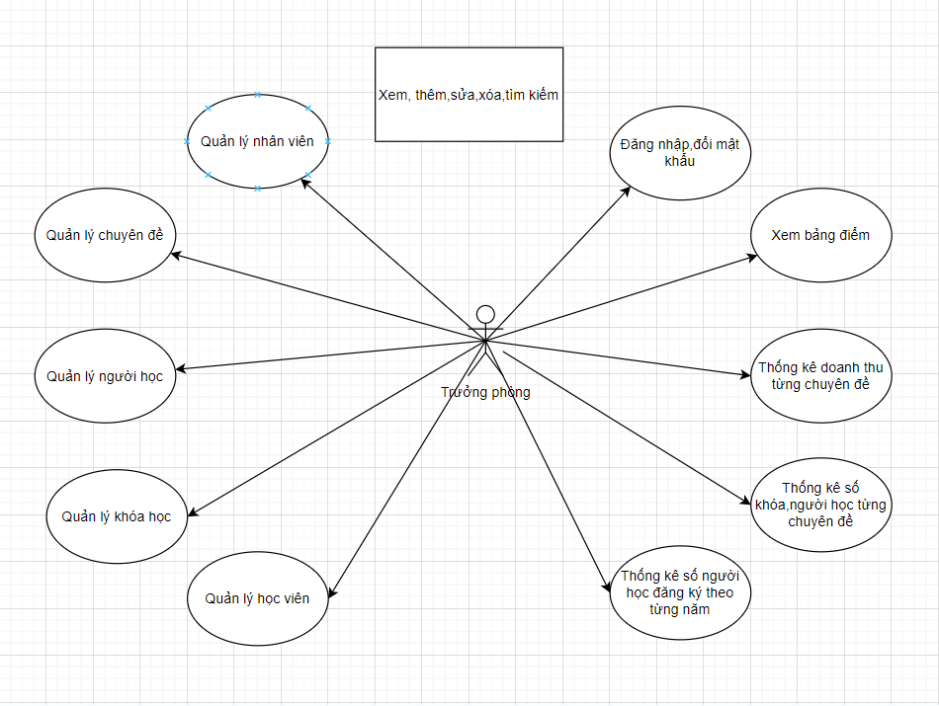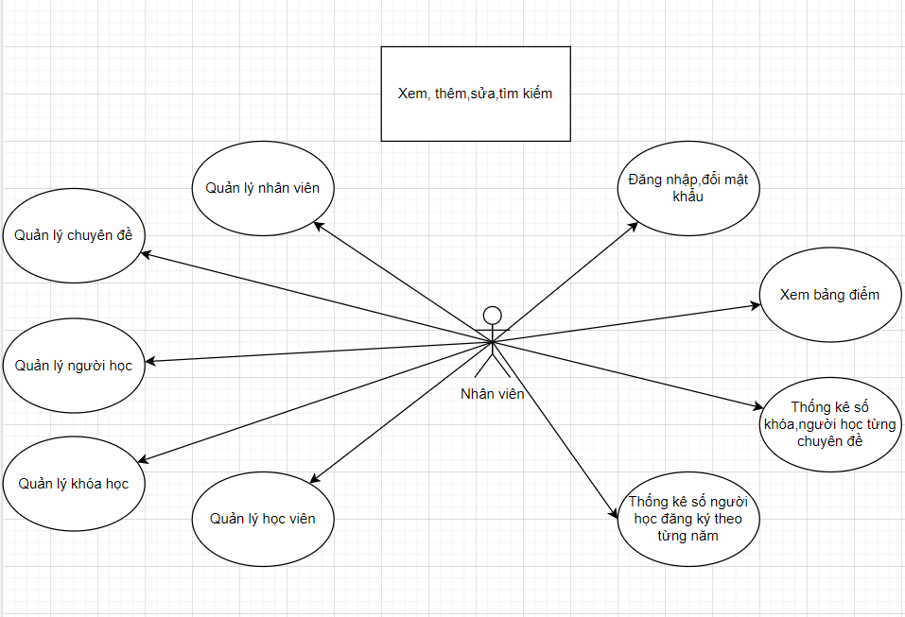

## Đặc tả yêu cầu hệ thống (SRS)

* *Hãy mô tả một cách cụ thể từng chức năng trong sơ đồ use case. Mỗi chức năng cần mô tả những vấn đề sau:*
  + *Làm công việc gì. Mục đích*
  + *Dữ liệu liên quan: cần thiết để chức năng hoạt động được*
  + *Đối tượng sử dụng*

### Quản lý nhân viên

* **Mô tả chức năng:**

Chức năng quản lý nhân viên được sử dụng để quản lý thông tin nhân viên. Yêu cầu của chức năng này là liệt kê danh sách nhân viên, xem thông tin chi tiết của mỗi nhân viên, thêm nhân viên mới, cập nhật thông tin hoặc xóa nhân viên đã tồn tài.

* **Dữ liệu liên quan:**

Thông tin của mỗi nhân viên gồm: mã nhân viên, họ và tên, mật khẩu đăng nhập, vai trò của nhân viên (gồm trưởng phòng và nhân viên bình thường).

* **Đối tượng sử dụng:**

Sau khi đăng nhập thì nhân viên nào cũng có thể sử dụng chức năng này, ngoại trừ xóa thì chỉ có trưởng phòng mới sử dụng được.

### Quản lý chuyên đề

* **Mô tả chức năng:**

Chức năng quản lý chuyên đề được sử dụng để quản lý chuyên đề. Yêu cầu của chức năng này là liệt kê các chuyên đề , xem thông tin chi tiết của chuyên đề, thêm chuyên đề mới, sửa chuyên đề hoặc xóa chuyên đề đã tồn tại

* **Dữ liệu liên quan:**

Thông tin chuyên đề gồm**: hình chuyên đề, mã chuyên đề, tên chuyên đề, thời lượng, học phí và mô tả chuyên đề.**

* **Đối tượng sử dụng:**

Sau khi đăng nhập thì nhân viên nào cũng có thể sử dụng chức năng này, ngoại trừ xóa thì chỉ có trưởng phòng mới sử dụng được.

### Quản lý người học

* **Mô tả chức năng:**

Chức năng quản lý người học được sử dụng để quản lý người học. Yêu cần của chức năng này là liệt kê người học, xem thông tin chi tiết của người học, thêm người học mới, sửa người học (trừ mã người học) hoặc xóa người học đã tồn tại

* **Dữ liệu liên quan:**

Thông tin người học gồm : **mã người học, họ và tên, giới tính, điện thoại, ngày sinh, email, ghi chú, ngày đăng ký.**

* **Đối tượng sử dụng:**

Sau khi đăng nhập thì nhân viên nào cũng có thể sử dụng chức năng này, ngoại trừ xóa thì chỉ có trưởng phòng mới sử dụng được.

### Quản lý khóa học

* **Mô tả chức năng:**

Chức năng quản lý khóa học được sử dụng để quản lý khóa học. Yêu cầu của chức năng này là liệt kê các khóa học theo chuyên đề, xem thông tin chi tiết của khóa học, thêm khóa học mới.

* **Dữ liệu liên quan:**

Thông tin khóa học gồm**: mã khóa học, mã chuyên đề, tên chuyên đề, ngày khai giảng, học phí, thời lượng, mã nhân viên, ngày tạo và ghi chú**

* **Đối tượng sử dụng:**

Sau khi đăng nhập thì nhân viên nào cũng có thể sử dụng chức năng này, ngoại trừ xóa thì chỉ có trưởng phòng mới sử dụng được.

### Quản lý học viên

* **Mô tả chức năng:**

Chức năng quản lý học viên được sử dụng để quản lý học viên.Yêu cầu của chức năng này là liệt kê các học viên theo chuyên đề và khóa học, xóa học viên khỏi khóa học, cập nhập điểm cho học viên, thêm người học vào khóa học.

* **Dữ liệu liên quan:**

Thông tin học viên gồm: **mã học viên, mã người học, mã khóa học, điểm**

* **Đối tượng sử dụng:**

Sau khi đăng nhập thì nhân viên nào cũng có thể sử dụng chức năng này, ngoại trừ xóa thì chỉ có trưởng phòng mới sử dụng được.

### Quản lý tổng hợp – thống kê

* **Mô tả chức năng:**

Chức năng quản lý tổng hợp-thống kê được sử dụng để quản lý doanh thu, tổng hợp bảng điểm. Yêu cầu của chức năng này là liệt kê doanh thu, số lượng người học từng chuyên đề theo năm,số lượng người học đăng ký theo tháng,tổng hợp bảng điểm của các khóa học, xem thông tin chi tiết, thêm mới, cập nhật thông tin hoặc xóa nếu sai.

* **Dữ liệu liên quan:**

Thông tin của mỗi nhân viên gồm: mã nhân viên, họ và tên, mật khẩu đăng nhập, vai trò của nhân viên (gồm trưởng phòng và nhân viên bình thường).

* **Đối tượng sử dụng:**

Sau khi đăng nhập thì nhân viên nào cũng có thể sử dụng chức năng này, ngoại trừ xóa và xem doanh thu thì chỉ có trưởng phòng mới sử dụng được.

### Đăng nhập

* **Mô tả chức năng:**

Chức năng đăng nhập được sử dụng để truy cập vào hệ thống quản lý

* **Dữ liệu liên quan:**

Thông tin gồm**: mã nhân viên, họ và tên, mật khẩu đăng nhập, vai trò của nhân viên (gồm trưởng phòng và nhân viên bình thường).**

* **Đối tượng sử dụng:**

Sau khi đăng nhập thì nhân viên nào cũng có thể sử dụng chức năng này, ngoại trừ xóa thì chỉ có trưởng phòng mới sử dụng được

### Đổi mật khẩu

* **Mô tả chức năng:**

Chức năng đổi mật khẩu được dùng để đổi mật khẩu của bất kỳ nhân viên hay trưởng phòng nhằm nâng cao bảo mật và tiếp cận hệ thống dễ dàng hơn

* **Dữ liệu liên quan:**

Thông tin gồm: **mã nhân viên, mật khẩu nhân viên.**

* **Đối tượng sử dụng:**

Sau khi đăng nhập thì mọi nhân viên đều có thể sử dụng chức năng này.

## Sơ đồ triển khai và yêu cầu hệ thống

* *Đưa ra mô hình triển khai của ứng dụng trong thực tế để từ đó chỉ ra những điều kiện cần thiết cho việc triển khai ứng dụng*

### Sơ đồ triển khai

* *Đưa ra mô hình triển khai của ứng dụng trong thực tế*

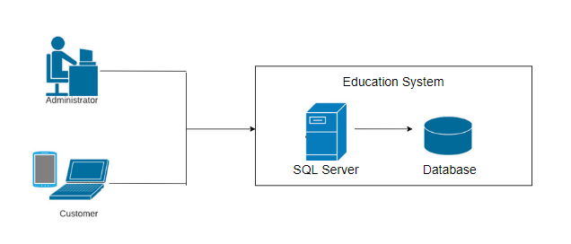

### Yêu cầu hệ thống

* *Liệt kê các phần cứng, phần mềm cần thiết để hệ thống thực hiện được*
* Ứng dụng phải được thực hiện với công nghệ Swing và JDBC
* JDK: 1.8+
* Hệ quản trị CSDL: SQL Server 2008+

# Thiết kế ứng dụng

* *Dựa vào tài liệu đã phân tích ở mục 2 để phác thảo:*
  + *Mô hình công nghệ*
  + *Giao diện*
  + *Thực thể*

## Mô hình công nghệ ứng dụng

* *Phác thảo mô hình công nghệ ứng dụng của hệ thống phần mềm. Giải thích rõ các thành phần trong mô hình*

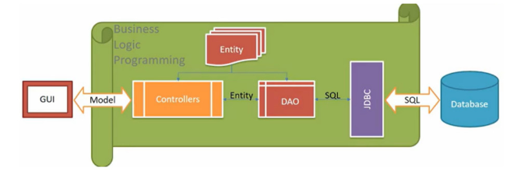

## Thực thể

* *Căn cứ vào SRS để thiết kế các thực thể. Cần phải hoàn thiện 2 phần theo yêu cầu sau đây.*

### Sơ đồ quan hệ thực thể (ERD)

* *Vẽ sơ đồ thể hiện mối quan hệ giữa các thực thể. Nên chia thành 2 mức (tổng quát và chi tiết) để dễ đọc, dễ hiểu.*

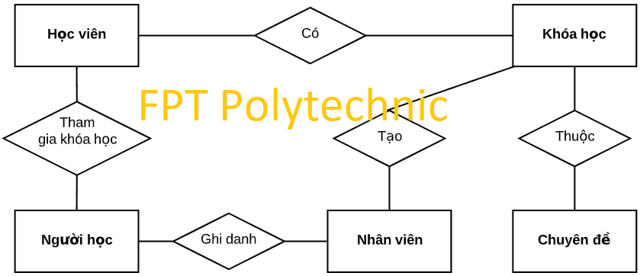

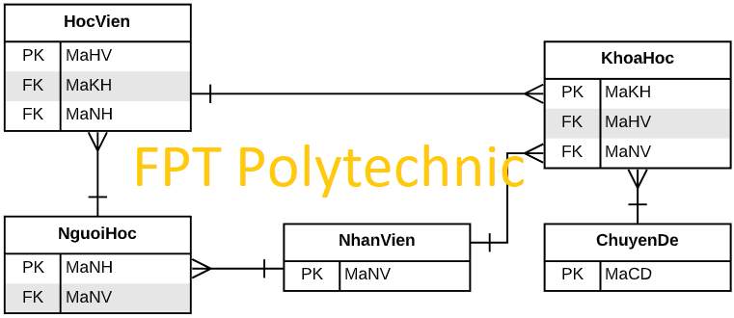

### Chi tiết thực thể

* *Thiết kế chi tiết thực thể có nghĩa là thiết kế các thuộc tính cần thiết cho mỗi thực thể (căn cứ vào phần dữ liệu liên quan của SRS).*

#### Thực thể Nhân viên

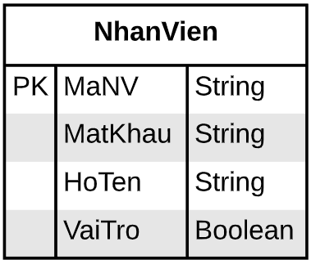

|  |  |  |
| --- | --- | --- |
| **Thuộc tính** | **Kiểu dữ liệu** | **Mô tả** |
| MaNV | String | Mã nhân viên |
| MatKhau | String | Mật khẩu |
| HoTen | String | Họ và tên nhân viên |
| VaiTro | Boolean | Vai trò gồm trưởng phòng và nhân viên bình thường |

#### Thực thể Chuyên đề

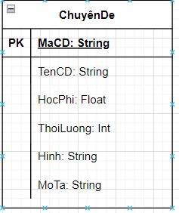

|  |  |  |
| --- | --- | --- |
| **THUỘC TÍNH** | **KIỂU DỮ LIỆU** | **MÔ TẢ** |
| MaCD | String | Mã chuyên đề |
| TenCD | String | Tên chuyên đề |
| HocPhi | Float | Học phí của chuyên đề |
| ThoiLuong | Int | Thời gian |
| Hinh | String | Hình |
| MoTa | String | Mô tả chuyên đề |

#### Thực thể Người học

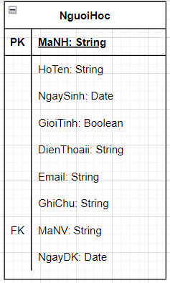

|  |  |  |
| --- | --- | --- |
| **THUỘC TÍNH** | **KIỂU DỮ LIỆU** | **MÔ TẢ** |
| MaNH | String | Mã người học |
| HoTen | String | Họ và tên người học |
| NgaySinh | Date | Ngày sinh người học |
| GioiTinh | Boolean | Giới tính người học |
| DienThoai | String | Điện thoại người học |
| Email | String | Email người học |
| Ghi chú | String | Mô tả |
| MaNV | String | Mã nhân viên |
| NgayDK | Date | Ngày đăng ký |

#### Thực thể Khóa học

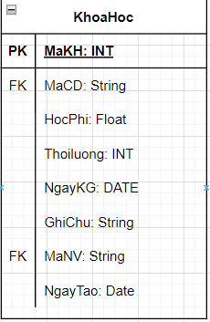

|  |  |  |
| --- | --- | --- |
| **THUỘC TÍNH** | **KIỂU DỮ LIỆU** | **MÔ TẢ** |
| MaKH | String | Mã khách hàng |
| MaCD | String | Mã chuyên đề |
| HocPhi | Float | Học phí khóa học |
| ThoiLuong | Int | Thời lượng khóa học |
| NgayKG | Date | Ngày khai giảng |
| GhiChu | String | Ghi chú khóa học |
| MaNV | String | Mã nhân viên |
| NgayTao | Date | Ngày tạo khóa học |

#### Thực thể Học viên

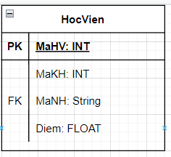

|  |  |  |
| --- | --- | --- |
| **THUỘC TÍNH** | **KIỂU DỮ LIỆU** | **MÔ TẢ** |
| MaHV | INT | Mã học viên |
| MaKH | INT | Mã khách hàng |
| MaNH | String | Mã người học |
| Diem | Float | Điểm học viên |

## Giao diện

* *Chú ý: phần này chỉ phác thảo giao diện chứ không phải xây dựng nên bạn có thể sử dụng bất ký công cụ gì thậm chí vẽ trên giấy rồi chụp hình đưa vào đây.*

### Sơ đồ tổ chức giao diện

* *Phác thảo sơ đồ liên kết giữa các giao diện chức năng trong ứng dụng*

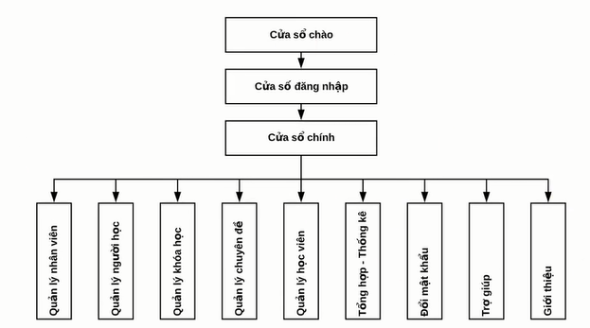

* *Mô tả sơ đồ*

Cửa số chào->Cửa số dăng nhập->Cửa sổ chính->[Quản lý nhân viên,Quản lý người học, Quản lý khóa học, Quản lý chuyên đề, Quản lý học viên,Tổng hợp-Thống kê,Đổi mật khẩu,Trợ giúp,Giới thiệu].

### Giao diện cửa sổ chính

* *Phác thảo giao diện cho cửa sổ chính và mô tả các hoạt động trên giao diện*

**Giao diện:**

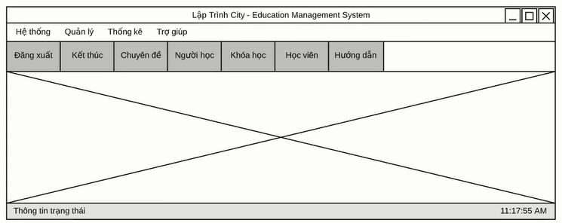

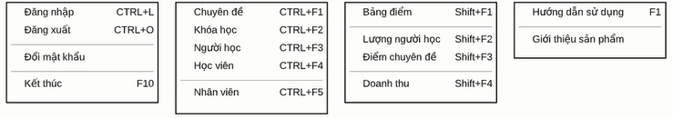

**Mô tả hoạt động**

|  |  |  |  |
| --- | --- | --- | --- |
| **TT** | **Điều khiển** | **Sự kiện** | **Mô tả hoạt động** |
| 1 | Cửa sổ | Initialize | Đưa cửa sổ ra giữa màn hình |
| 2 | [Đăng xuất] | Click | Đăng xuất và hiển thị DangNhapJDialog |
| 3 | [Đổi mật khẩu] | Click | Hiển thị DoiMatKhauJDialog |
| 4 | [Chuyên đề] | Click | Hiển thị ChuyenDeJDialog |
| 5 | [Bảng điểm] | Click | Hiển thị ThongKeJDialog.Tabs[0] |
| 6 | [Đăng nhập] | Click | Đăng nhập và hiển thị cửa sổ chính |
| 7 | [Kết thúc] | Click | Thoát khỏi hệ thống |
| 8 | [Khóa học] | Click | Hiển thị KhoaHocJDialog |
| 9 | [Người học] | Click | Hiển thị NguoiHocJDialog |
| 10 | [Học viên] | Click | Hiển thị HocVienJDialog |
| 11 | [Nhân viên] | Click | Hiển thị NhanVienJDialog |
| 12 | [Lượng người học] | Click | Hiển thị NguoiHocJDialog |
| 13 | [Điểm chuyên đề] | Click | Hiển thị ThongKeJDialog.Tabs[2] |
| 14 | [Doanh thu] | Click | Hiển thị ThongKeJDialog.Tabs[3] |
| 15 | [Hướng dẫn sử dụng] | Click | Hiển thị HuongDanJDialog |
| 16 | [Giới thiệu sản phẩm] | Click | Hiển thị GioiThieuJDialog |

### Giao diện chức năng

* *Phác thảo giao diện cho tất cả các cửa sổ chức năng và các cửa sổ hỗ trợ tổ chức*

#### Cửa sổ quản lý nhân viên

**Giao diện**

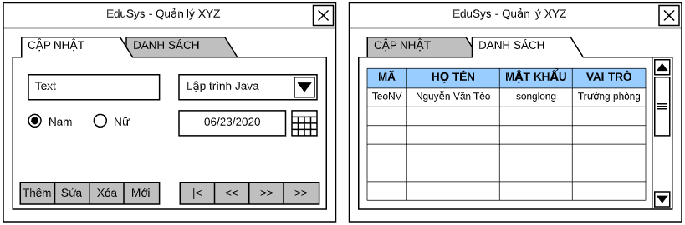

**Mô tả hoạt động**

|  |  |  |  |
| --- | --- | --- | --- |
| **TT** | **Điều khiển** | **Sự kiện** | **Mô tả hoạt động** |
| 1 | Cửa sổ | Initialize | Hiển thị tất cả nhân viên lên bảng |
| 2 | [Thêm] | Click | Validation, Thêm vào CSDL một nhân viên mới với dữ liệu nhập từ form |
| 3 | [Sửa] | Click | Validation, Cập nhật thông tin nhân viên đang xem trên form vào CSDL |
| 4 | [Xóa] | Click | Xóa nhân viên có mã đang xem trên form |
| 5 | [Mới] | Click | Xóa trắng form |
| 6 | Bảng | Click | Hiển thị thông tin của nhân viên trên hàng được chọn của bảng lên form để xem |
| 7 | [|<] | Click | Hiển thị thông tin của nhân viên của hàng đầu tiên của bảng lên form để xem |
| 8 | [<<] | Click | Hiển thị thông tin của nhân viên của hàng kế trước hàng được chọn của bảng lên form để xem |
| 9 | [>>] | Click | Hiển thị thông tin của nhân viên của hàng kế sau hàng được chọn của bảng lên form để xem |
| 10 | [>|] | Click | Hiển thị thông tin của nhân viên của hàng cuối cùng của bảng lên form để xem |

#### Cửa sổ quản lý chuyên đề

**Giao diện:**

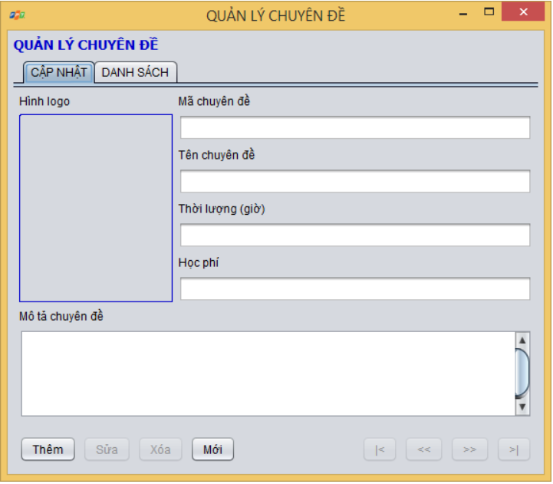 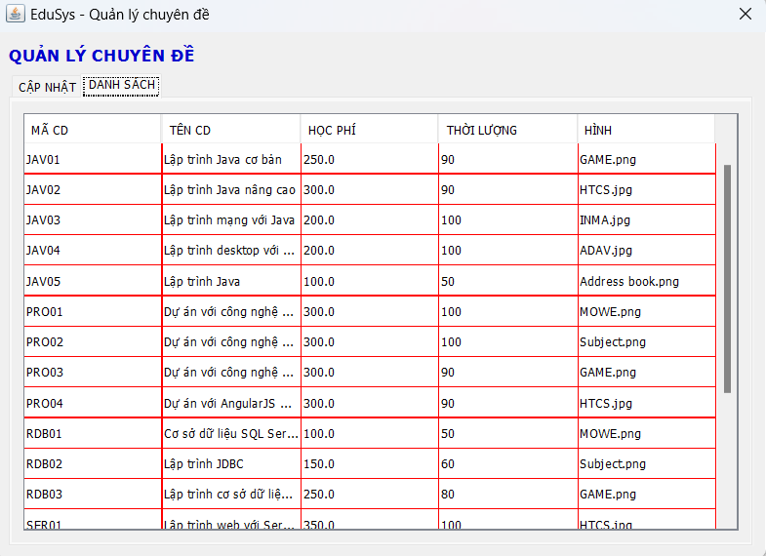

**Mô tả hoạt động:**

|  |  |  |  |
| --- | --- | --- | --- |
| **TT** | **Điều khiển** | **Sự kiện** | **Mô tả hoạt động** |
| 1 | Cửa sổ | Initialize | Hiển thị tất cả chuyên đề lên bảng |
| 2 | [Thêm] | Click | Validation, Thêm vào CSDL một chuyên đề mới với dữ liệu nhập từ form |
| 3 | [Sửa] | Click | Validation, Cập nhật thông tin chuyên đề đang xem trên form vào CSDL |
| 4 | [Xóa] | Click | Xóa chuyên đề đang xem trên form |
| 5 | [Mới] | Click | Xóa trắng form |
| 6 | Bảng | Click | Hiển thị thông tin của chuyên đề trên hàng được chọn của bảng lên form để xem |
| 7 | [|<] | Click | Hiển thị thông tin của chuyên đề của hàng đầu tiên của bảng lên form để xem |
| 8 | [<<] | Click | Hiển thị thông tin của chuyên đề của hàng kế trước hàng được chọn của bảng lên form để xem |
| 9 | [>>] | Click | Hiển thị thông tin của chuyên đề của hàng kế sau hàng được chọn của bảng lên form để xem |
| 10 | [>|] | Click | Hiển thị thông tin của chuyên đề của hàng cuối cùng của bảng lên form để xem |

#### Cửa sổ quản lý người học

**Giao diện:**

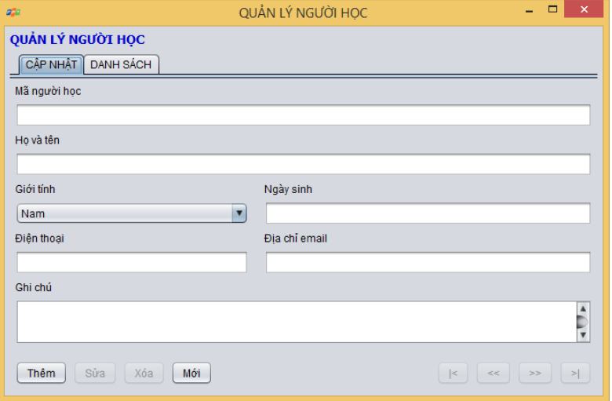

**Mô tả hoạt động:**

|  |  |  |  |
| --- | --- | --- | --- |
| **TT** | **Điều khiển** | **Sự kiện** | **Mô tả hoạt động** |
| 1 | Cửa sổ | Initialize | Hiển thị tất cả nhân viên lên bảng |
| 2 | [Thêm] | Click | Validation, Thêm vào CSDL một nhân viên mới với dữ liệu nhập từ form |
| 3 | [Sửa] | Click | Validation, Cập nhật thông tin nhân viên đang xem trên form vào CSDL |
| 4 | [Xóa] | Click | Xóa nhân viên có mã đang xem trên form |
| 5 | [Mới] | Click | Xóa trắng form |
| 6 | Bảng | Click | Hiển thị thông tin của nhân viên trên hàng được chọn của bảng lên form để xem |
| 7 | [|<] | Click | Hiển thị thông tin của nhân viên của hàng đầu tiên của bảng lên form để xem |
| 8 | [<<] | Click | Hiển thị thông tin của nhân viên của hàng kế trước hàng được chọn của bảng lên form để xem |
| 9 | [>>] | Click | Hiển thị thông tin của nhân viên của hàng kế sau hàng được chọn của bảng lên form để xem |
| 10 | [>|] | Click | Hiển thị thông tin của nhân viên của hàng cuối cùng của bảng lên form để xem |

#### Cửa sổ quản lý khóa học

**Giao diện:**

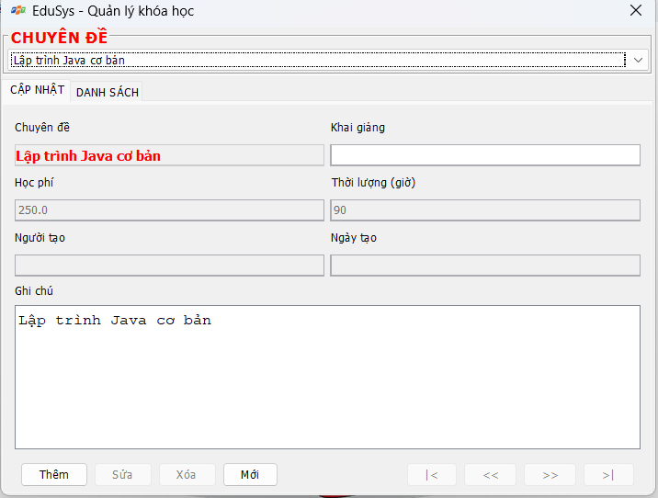

**Mô tả hoạt động:**

|  |  |  |  |
| --- | --- | --- | --- |
| **TT** | **Điều khiển** | **Sự kiện** | **Mô tả hoạt động** |
| 1 | Cửa sổ | Initialize | Hiển thị tất cả khóa học lên bảng |
| 2 | [Thêm] | Click | Validation, Thêm vào CSDL một khóa học mới với dữ liệu nhập từ form |
| 3 | [Sửa] | Click | Validation, Cập nhật thông tin khóa học đang xem trên form vào CSDL |
| 4 | [Xóa] | Click | Xóa khóa học đang xem trên form |
| 5 | [Mới] | Click | Xóa trắng form |
| 6 | Bảng | Click | Hiển thị thông tin của khóa học trên hàng được chọn của bảng lên form để xem |
| 7 | [|<] | Click | Hiển thị thông tin của khóa học của hàng đầu tiên của bảng lên form để xem |
| 8 | [<<] | Click | Hiển thị thông tin của khóa học của hàng kế trước hàng được chọn của bảng lên form để xem |
| 9 | [>>] | Click | Hiển thị thông tin của khóa học của hàng kế sau hàng được chọn của bảng lên form để xem |

#### Cửa sổ quản lý học viên

**Giao diện:**

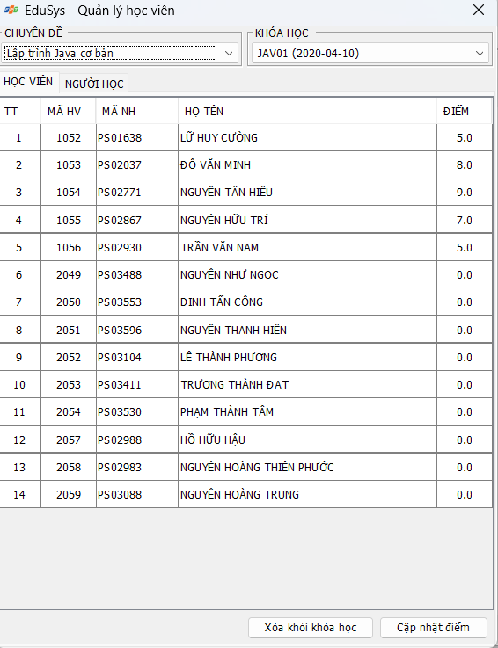

**Mô tả hoạt động:**

|  |  |  |  |
| --- | --- | --- | --- |
| **TT** | **Điều khiển** | **Sự kiện** | **Mô tả hoạt động** |
| 1 | Cửa sổ | Initialize | Hiển thị tất cả học viên,người học lên bảng |
| 2 | [Xóa] | Click | Xóa học viên khỏi khóa học |
| 3 | [Cập nhập điểm] | click | Cập nhật thông tin học viên đang xem trên form vào CSDL |
| 4 | [Thêm vào khóa học] | CLICK | Thêm vào CSDL KhoaHoc một học viên mới đang được chọn trên table |
| 5 | [Tìm kiếm] | Key released | Tìm kiếm người học theo tên |

#### Cửa sổ thống kê

**Giao diện:**

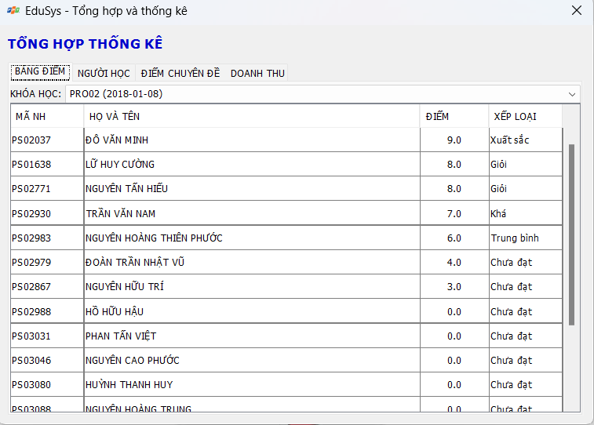

**Mô tả hoạt động:**

|  |  |  |  |
| --- | --- | --- | --- |
| **TT** | **Điều khiển** | **Sự kiện** | **Mô tả hoạt động** |
| 1 | Cửa sổ | Initialize | Đưa cửa sổ ra giữa màn hình |
|  |  |  |  |

### Các giao diện hỗ trợ khác

#### Cửa sổ chào

**Giao diện**



**Mô tả hoạt động**

|  |  |  |  |
| --- | --- | --- | --- |
| **TT** | **Điều khiển** | **Sự kiện** | **Mô tả hoạt động** |
| 1 | Cửa sổ | Initialize | Đưa cửa sổ ra giữa màn hình |
|  |  |  |  |

#### Cửa sổ đăng nhập

**Giao diện**

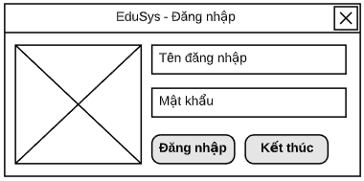

**Mô tả hoạt động**

|  |  |  |  |
| --- | --- | --- | --- |
| **TT** | **Điều khiển** | **Sự kiện** | **Mô tả hoạt động** |
| **1** | **Cửa sổ** | **Initialize** | **Đưa cửa sổ ra giữa màn hình** |
| **2** | **[Đăng nhập]** | **CLICK** | **Đăng nhập thành công hiển thị giao diện chính**  **đăng nhập thất bại báo lỗi** |
| **3** | **[Kết thúc]** | **Click** | **Đóng cửa số đăng nhập** |

#### Cửa sổ đổi mật khẩu

**Giao diện:**

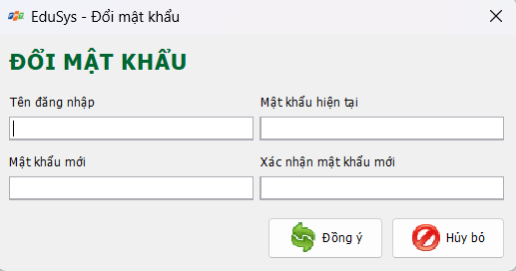

**Mô tả hoạt động:**

|  |  |  |  |
| --- | --- | --- | --- |
| **TT** | **Điều khiển** | **Sự kiện** | **Mô tả hoạt động** |
| 1 | Cửa sổ | Initialize | Đưa cửa sổ ra giữa màn hình |
| 2 | [Đồng ý] | CLICK | Validation, Cập nhật thông tin nhân viên đang xem trên form vào CSDL |
| 3 | [Hủy bỏ ] | CLICK | Đóng cửa sổ đổi mật khẩu |

#### Cửa sổ giới thiệu

**Giao diện:**



**Mô tả hoạt động:**

|  |  |  |  |
| --- | --- | --- | --- |
| **TT** | **Điều khiển** | **Sự kiện** | **Mô tả hoạt động** |
| 1 | Cửa sổ | Initialize | Đưa cửa sổ ra giữa màn hình |
| 2 |  |  |  |

#### Cửa sổ hướng dẫn

**Giao diện:**

**<Hình>**

**Mô tả hoạt động:**

|  |  |  |  |
| --- | --- | --- | --- |
| **TT** | **Điều khiển** | **Sự kiện** | **Mô tả hoạt động** |
| 1 | Cửa sổ | Initialize | Đưa cửa sổ ra giữa màn hình |
| 2 |  |  |  |

# Thực hiện dự án

## Tạo giao diện với Swing

* *Mỗi của sổ chức năng cần làm rõ các mục sau đây:*
  + *Hình giao diện của cửa sổ chức năng*
  + *Bảng mô tả các điều khiển (control) và tên của chúng*

### Cửa sổ chính (EduSysJFrame)

**Giao diện**

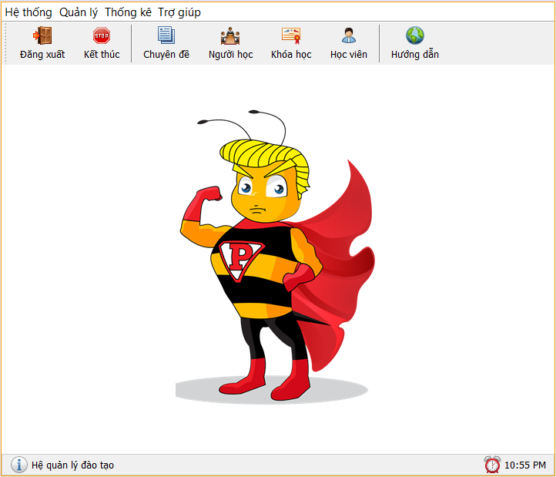

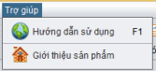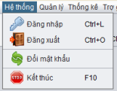 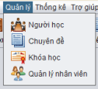 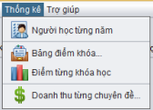

**Đặt tên các điều khiển**

|  |  |  |  |
| --- | --- | --- | --- |
| **TT** | **Điều khiển** | **Tên** | **Giá trị** |
| 1 | JFrame | name | EduSysJFrame |
|  |  | title | HỆ THỐNG QUẢN LÝ |
|  |  | IconImage | fpt-logo.png |
| 2 | JMenuBar | name | menuBar |
| 2.1 | JMenu | name | mnuHeThong |
|  |  | text | Hệ thống |
| 2.1.1 | JMenuItem | name | mniDangNhap |
|  |  | text | Đăng nhập |
|  |  | icon | key.png |
|  |  | accelerator | CTRL+L |
|  |  |  |  |
| 2.2 | JMenu | name | mnuQuanLy |
|  |  | text | Quản lý |
| 2.2.1 | JMenuItem | name | mniChuyenDe |
|  |  | text | Chuyên đề |
|  |  | icon | chuyen-de.png |
|  |  | accelerator | CTRL+F1 |
| 2.2.2 | JMenuItem | name | menunguoihoc |
|  |  | text | người học |
|  |  | icon | student.png |
| 2.2.3 | JMenuItem | name | menuchuyende |
|  |  | text | chuyên đề |
|  |  | icon | book.png |
| 2.2.4 | JMenuItem | name | menukhoahoc |
|  |  | text | khóa học |
|  |  | icon | decree.png |
| 2.2.5 | JMenuItem | name | menuquanlynhanvien |
|  |  | text | quanlynhanvien |
|  |  | icon | people.png |
| 2.3 | JMenu | name | menuthongke |
|  |  | text | Thống kê |
| 2.3.1 | JMenuItem | name | menunguoihoctungnam |
|  |  | text | người học từng năm |
|  |  | icon | person2.png |
| 2.3.2 | JMenuItem | name | menubangdiem |
|  |  | text | bảng điểm |
|  |  | icon | bagdoc.png |
| 2.3.3 | JMenuItem | name | menudiemtheokhoahoc |
|  |  | text | điểm từng khóa học |
|  |  | icon | bieudo.png |
| 2.3.4 | JMenuItem | name | menudoanhthutheochuyede |
|  |  | text | doanh thu từng chuyên đề |
|  |  | icon | cash.png |
| 2.4 | Jmenu | name | menutrogiup |
|  |  | text | trợ giúp |
| 2.4.1 | JMenuItem | name | menuhuongdan |
|  |  | text | hướng dẫn sử dụng |
|  |  | icon | earth.png |
|  |  | accelerator | F1 |
| 2.4.2 | JMenuItem | name | menugioithieu |
|  |  | text | giới thiệu sản phẩm |
|  |  | icon | house.png |

### Các cửa sổ quản lý

#### Cửa sổ quản lý nhân viên (NhanVienJDialog)

**Giao diện**

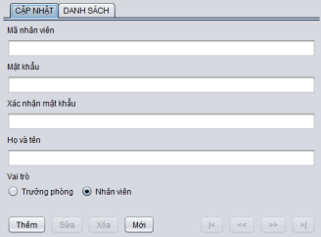 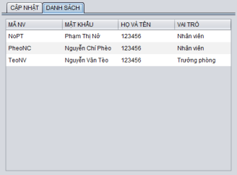

**Đặt tên các điều khiển**

|  |  |  |  |
| --- | --- | --- | --- |
| **TT** | **Điều khiển** | **Tên** | **Giá trị** |
| 1 | JFrame | Title | QUẢN LÝ NHÂN VIÊN |
| 2 | JPanel | Title | Cập nhật |
| 3 | JPanel | Title | danh sách |
| 4 | JTextField | name | txtmanv |
| 5 | JtextField | name | txtmatkhau |
| 6 | JtextField | name | txtxacnhan |
| 7 | JtextField | name | txthoten |
| 8 | JradioButton  buttonGroup: bgrVaiTro | Text  Name | trưởng phòng  rdoTruongPhong |
| 9 | JradioButton  buttonGroup: bgrVaiTro | Text  name | nhân viên  rdoNhanVien |
| 10 | JLabel | text | mã nhân viên |
| 11 | Jlabel | text | mật khẩu |
| 12 | Jlabel | text | xác nhan mật khẩu |
| 13 | Jlabel | text | Họ tên |
| 14 | JLabel | text | vai trò |
| 15 | ButtonGroup | name | bgrVaiTro |
| 16 | JButton | text  name | thêm  btnthem |
| 17 | JButton | text  name | xóa  btnxoa |
| 18 | JButton | text  name | sửa  btnupdate |
| 19 | JButton | text  name | mới  btnclear |
| 20 | JButton | text  name | |<  btnfirst |
| 21 | JButton | text  name | >|  btnlast |
| 22 | JButton | text  name | >>  btnnext |
| 23 | JButton | text  name | <<  btnprev |
| 24 | JTabbedPane |  |  |
| 25 | JTable | Height | 25 |

#### Cửa sổ quản lý chuyên đề (ChuyenDeJDialog)

**Giao diện:**

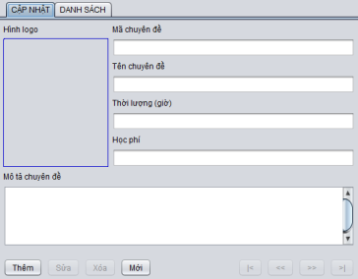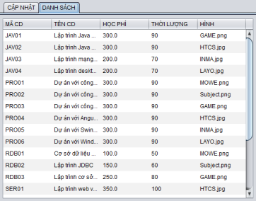

**Đặt tên các điều khiển**

|  |  |  |  |
| --- | --- | --- | --- |
| **TT** | **Điều khiển** | **Tên** | **Giá trị** |
| 1 | JFrame | Title | quản lý chuyên đề |
| 2 | JPanel | Title | Cập nhật |
| 3 | JPanel | Title | danh sách |
| 4 | JTabbedPane |  |  |
| 5 | JTable | Height | 25 |
| 6 | JButton | text  name | thêm  btnthem |
| 7 | JButton | text  name | xóa  btnxoa |
| 8 | JButton | text  name | sửa  btnupdate |
| 9 | JButton | text  name | mới  btnclear |
| 10 | JButton | text  name | |<  btnfirst |
| 11 | JButton | text  name | >|  btnlast |
| 12 | JButton | text  name | >>  btnnext |
| 13 | JButton | text  name | <<  btnprev |
| 14 | JLabel | text | mã chuyên đề |
| 15 | Jlabel | text | tên chuyên đề |
| 16 | Jlabel | text | thời lượng(giờ) |
| 17 | Jlabel | text | Học phí |
| 18 | JLabel | text | mô tả chuyên đề |
| 19 | JTextField | name | txtmacd |
| 20 | JtextField | name | txttencd |
| 21 | JtextField | name | txttime |
| 22 | JtextField | name | txtphi |
| 23 | JtextArea | name | tatmota |
| 24 | jlable | text | hình logo |
| 25 | jpanel | name | pnhinh |
| 26 | Jfilechooser | name | filechooser |

#### Cửa sổ quản lý người học (NguoiHocJDialog)

**Giao diện**

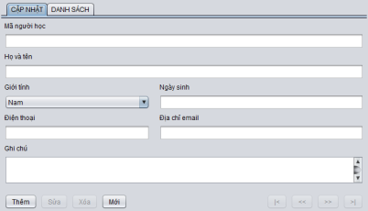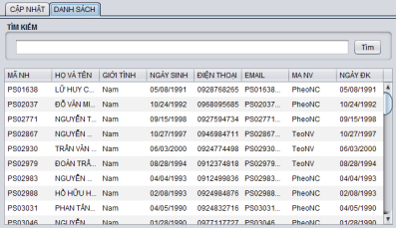

**Đặt tên các điều khiển**

|  |  |  |  |
| --- | --- | --- | --- |
| **TT** | **Điều khiển** | **Tên** | **Giá trị** |
| 1 | JFrame | Title | quản lý người học |
| 2 | JPanel | Title | Cập nhật |
| 3 | JPanel | Title | danh sách |
| 4 | JTabbedPane |  |  |
| 5 | JTable | Height | 25 |
| 6 | JButton | text  name | thêm  btnthem |
| 7 | JButton | text  name | xóa  btnxoa |
| 8 | JButton | text  name | sửa  btnupdate |
| 9 | JButton | text  name | mới  btnclear |
| 10 | JButton | text  name | |<  btnfirst |
| 11 | JButton | text  name | >|  btnlast |
| 12 | JButton | text  name | >>  btnnext |
| 13 | JButton | text  name | <<  btnprev |
| 14 | JLabel | text | mã người học |
| 15 | Jlabel | text | họ tên |
| 16 | Jlabel | text | giới tính |
| 17 | Jlabel | text | ngày sinh |
| 18 | JLabel | text | điện thoại |
| 19 | Jlabel | text | địa chỉ email |
| 20 | JLabel | text | ghi chú |
| 21 | JButton | text  name | tìm  btntim |
| 22 | JPanel | type | Border: TitledBorder(Title: Tìm Kiếm) |
| 23 | JTextField | name | txtmang |
| 24 | JtextField | name | txthoten |
| 25 | JtextField | name | txtngaysinh |
| 26 | JtextField | name | txtdienthoai |
| 27 | JtextArea | name | tatghichu |
| 28 | JtextField | name | txtemail |
| 29 | JComboBox | name  model | cbogioitinh  nam,nữ |

#### Cửa sổ quản lý khóa học (KhoaHocJDialog)

**Giao diện**

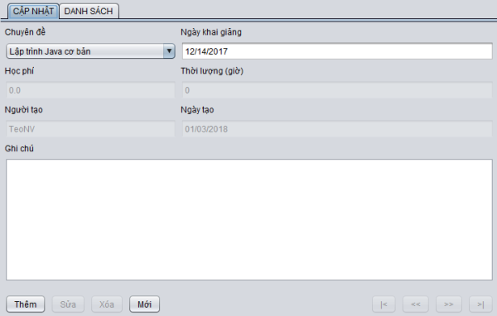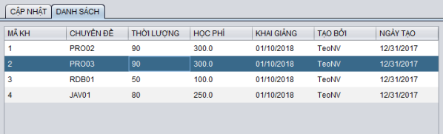

**Đặt tên các điều khiển**

|  |  |  |  |
| --- | --- | --- | --- |
| **TT** | **Điều khiển** | **Tên** | **Giá trị** |
| 1 | JFrame | Title | quản lý khóa học |
| 2 | JPanel | Title | Cập nhật |
| 3 | JPanel | Title | danh sách |
| 4 | JTabbedPane |  |  |
| 5 | JTable | Height | 25 |
| 6 | JButton | text  name | thêm  btnthem |
| 7 | JButton | text  name | xóa  btnxoa |
| 8 | JButton | text  name | sửa  btnupdate |
| 9 | JButton | text  name | mới  btnclear |
| 10 | JButton | text  name | |<  btnfirst |
| 11 | JButton | text  name | >|  btnlast |
| 12 | JButton | text  name | >>  btnnext |
| 13 | JButton | text  name | <<  btnprev |
| 14 | JLabel | text | ngày khai giảng |
| 15 | Jlabel | text | học phí |
| 16 | Jlabel | text | thời lượng(giờ) |
| 17 | Jlabel | text | người tạo |
| 18 | JLabel | text | ngày tạo |
| 19 | JLabel | text | ghi chú |
| 20 | JLabel | text | chuyên đề |
| 21 | JTextField | name | txtngaykg |
| 22 | JtextField | name  editable  enable | txthocphi  false  false |
| 23 | JtextField | name  editable  enable | txtthoiluong  false  false |
| 24 | JtextField | name  editable  enable | txtnguoitao  false  false |
| 25 | JtextArea | name | tatghichu |
| 26 | JtextField | name  editable  enable | txtngaytao  false  false |
| 27 | JComboBox | name  editable | cbochuyende  false |

#### Cửa sổ quản lý học viên (HocVienJDialog)

**Giao diện**



**Đặt tên các điều khiển**

|  |  |  |  |
| --- | --- | --- | --- |
| **TT** | **Điều khiển** | **Tên** | **Giá trị** |
| 1 | JFrame | Title | quản lý học viên |
| 2 | JPanel | Title | học viên khác |
| 3 | JPanel | Title | học viên trong của khóa |
| 4 | JTable | Height | 25 |
| 5 | ButtonGroup | name | brgtt |
| 6 | JradioButton  buttonGroup: brgtt | Text  Name | tất cả  rdotatca |
| 7 | JradioButton  buttonGroup: brgtt | Text  Name | đã nhập điểm  rdo |
| 8 | JradioButton  buttonGroup: brgtt | Text  Name | chưa nhập điểm  rdochuanhap |
| 9 | JButton | text  name | cập nhật  btnupdate |
| 10 | JTextField | name | txtdiem |
| 11 | JButton | text  name | thêm  btnthem |

### Cửa sổ tổng hợp thống kê (ThongKeJDialog)

**Giao diện**

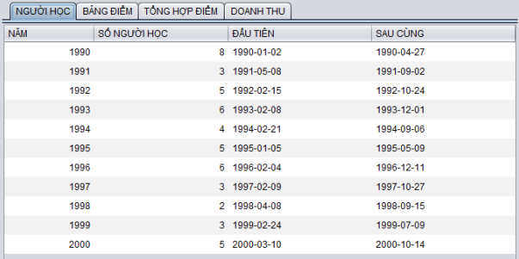

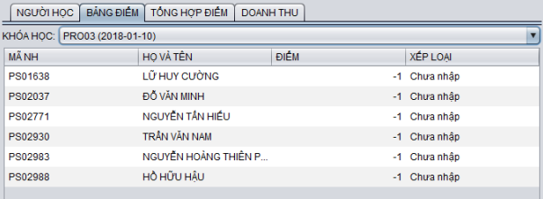

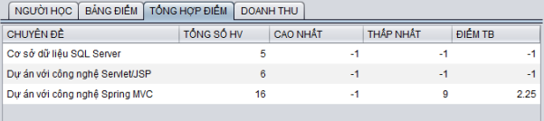

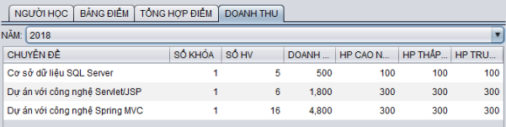

**Đặt tên các điều khiển**

|  |  |  |  |
| --- | --- | --- | --- |
| **TT** | **Điều khiển** | **Tên** | **Giá trị** |
| 1 | JFrame | Title | thống kê |
| 2 | JPanel | Title | người học |
| 3 | JPanel | Title | bảng điểm |
| 4 | JTabbedPane |  |  |
| 5 | JTable | Height | 25 |
| 6 | JPanel | Title | tổng hợp điểm |
| 7 | JPanel | Title | doanh thu |
| 8 | JLabel | text | khóa học |
| 9 | JLabel | text | năm |
| 10 | JComboBox | name  editable | cbokhoahoc  false |
| 11 | JComboBox | name  editable | cbonam  false |
| 12 | JTable | Height | 25 |
| 13 | JTable | Height | 25 |
| 14 | JTable | Height | 25 |

### Các giao diện hỗ trợ khác

#### Cửa sổ chào (ChaoJDialog)

**Giao diện**



**Đặt tên các điều khiển**

|  |  |  |  |
| --- | --- | --- | --- |
| **TT** | **Điều khiển** | **Tên** | **Giá trị** |
| 1 | JDialog | name  Undecorated  Layout PreferredSize | ChaoJDialog  True  BorderLayout  [514, 350] |
| 2 | JLabel | name  Icon  Layout.Derection | lblLogo  logo.png center |
| 3 | JProgressBar | name  Layout.Derection  stringPainted | progressBar  last  true |

#### Cửa sổ giới thiệu (GioiThieuJDialog)

**Giao diện**

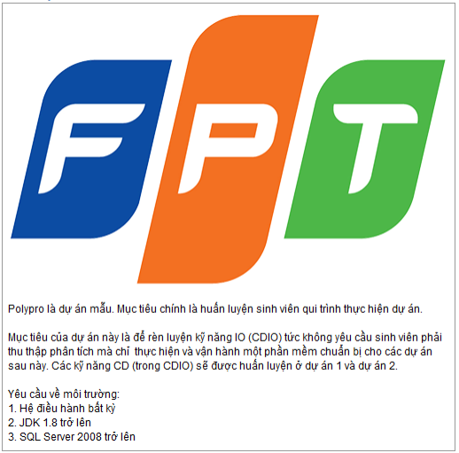

**Đặt tên các điều khiển**

|  |  |  |  |
| --- | --- | --- | --- |
| **TT** | **Điều khiển** | **Tên** | **Giá trị** |
| 1 | JDialog | Undecorated preferredSize alwaysOnTop Layout  name | True  [512, 505]  True  BorderLayout  GioiThieuJDialog |
| 2 | Jlabel | Icon  Layout.Direction  name | logo-small.png first  lblTitle |
| 3 | JTextPane | Text Layout.Direction  Editable  Name | Fpt.png Center  False  txtGioiThieu |

#### Cửa sổ đăng nhập (DangNhapJDialog)

**Giao diện**

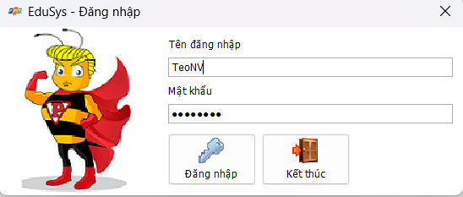

**Đặt tên các điều khiển**

|  |  |  |  |
| --- | --- | --- | --- |
| **TT** | **Điều khiển** | **Tên** | **Giá trị** |
| 1 | JDialog | Title Layout DefaultCloseOperation | HỆ THỐNG QUẢN LÝ ĐÀO TẠO  BorderLayout  DO_NOTHING |
| 2 | JLabel | Name  Text  Font Foreground | lblTitle  ĐĂNG NHẬP  Tahoma, Bold, 18  [0,102,51] |
| 3 | JLabel | Name  Icon Layout.Direction | lblImage  Security.png  before |
| 4 | JPanel | Layout.Derection | center |
| 5 | JLabel | Name  Text | lblMaNV  Tên đăng nhập |
| 6 | JLabel | Name  Text | lbMatkhau  Mật khẩu |
| 7 | JPassword | Name | txtMatKhau |
| 8 | JTextField | Name | txtMaNV |
| 9 | jbutton | Name  Text | btnDangNhap  Đăng nhập |
| 10 | jbutton | Name  Text | btnKetThuc  Kết thúc |

#### Cửa sổ đổi mật khẩu (DoiMatKhauJDialog)

**Giao diện**

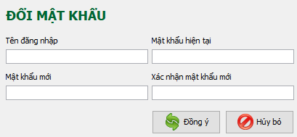

**Đặt tên các điều khiển**

|  |  |  |  |
| --- | --- | --- | --- |
| **TT** | **Điều khiển** | **Tên** | **Giá trị** |
| 1 |  |  |  |
|  |  |  |  |

## Tạo CSDL với SQL Server

### Sơ đồ quan hệ

* *Hình: Sơ đồ quan hệ*
* *Ràng buộc: Mô tả ràng buộc của các quan hệ*

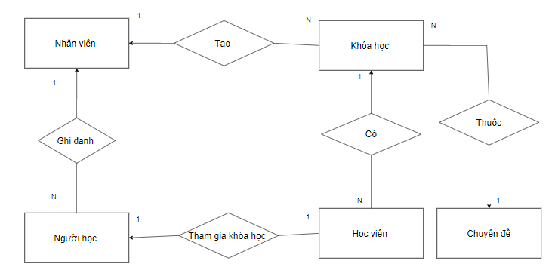

### Chi tiết các bảng

* *Mỗi bảng cần viết theo hướng dẫn sau đây:*

#### Bảng NhanVien

**Cấu trúc bảng**

|  |  |  |  |
| --- | --- | --- | --- |
| **Tên cột** | **Kiểu dữ liệu** | **Ràng buộc** | **Mô tả** |
| MaNV | NVARCHAR(20) | PK, NOT NULL | Mã nhân viên |
| MatKhau | NVARCHAR(50) | NOT NULL | Mật khẩu |
| HoTen | NVARCHAR(50) | NOT NULL | Họ và tên |
| VaiTro | BIT | DEFAULT 0 | 1 là trưởng phòng, 0 là nhân viên |

**Mã lệnh tạo bảng**

|  |
| --- |
| CREATE TABLE NhanVien  (  MaNV NVARCHAR(50) NOT NULL,  MatKhau NVARCHAR(50) NOT NULL,  HoTen NVARCHAR(50) NOT NULL,  VaiTro BIT NOT NULL,  PRIMARY KEY(MaNV)  ) |

**Câu lệnh SQL cơ bản**

|  |
| --- |
| INSERT INTO NhanVien (MaNV, MatKhau, HoTen, VaiTro) VALUES (?, ?, ?, ?)  UPDATE NhanVien SET MatKhau = ?, HoTen = ?, VaiTro = ? WHERE MaNV = ?  DELETE FROM NhanVien WHERE MaNV = ?  SELECT * FROM NhanVien WHERE MaNV = ? |

#### Bảng ChuyenDe

**Cấu trúc bảng**

|  |  |  |  |
| --- | --- | --- | --- |
| **Tên cột** | **Kiểu dữ liệu** | **Ràng buộc** | **Mô tả** |
| MaCD | nchar(5) | PK,NOT NULL | Mã chuyên đề |
| TenCD | Nvarchar(50) | NOT NULL | Tên chuyên đề |
| HocPhi | Float | NOT NULL | Học phí |
| ThoiLuong | Int | NOT NULL | Thời lượng |
| Hinh | Nvarchar(50) | NOT NULL | Hình |
| MoTa | Nvarchar(255) | NOT NULL | Mô tả |

**Mã lệnh tạo bảng**

|  |
| --- |
| CREATE TABLE ChuyenDe(  MaCD nchar(5) NOT NULL,  TenCD nvarchar(50) NOT NULL,  HocPhi float NOT NULL,  ThoiLuong int NOT NULL,  Hinh nvarchar(50) NOT NULL,  MoTa nvarchar(255) NOT NULL,  PRIMARY KEY (MaCD)  ) |

**Câu lệnh SQL cơ bản**

|  |
| --- |
| INSERT INTO ChuyenDe(Macd,tencd,hocphi,thoiluong,hinh,mota) VALUES (?,?,?,?,?,?)  UPDATE ChuyenDe SET tencd=?,hocphi=?,thoiluong=?,hinh=?,mota=? WHERE Macd = ?  DELETE FROM ChuyenDe WHERE Macd= ?  SELECT * FROM ChuyenDe WHERE Macd= ? |

#### Bảng NguoiHoc

**Cấu trúc bảng**

|  |  |  |  |
| --- | --- | --- | --- |
| **Tên cột** | **Kiểu dữ liệu** | **Ràng buộc** | **Mô tả** |
| MaNH | Nchar(7) | PK, NOT NULL | Mã người học |
| HoTen | Nvarchar(50) | NOT NULL | Họ tên |
| NgaySinh | Date | NOT NULL | Ngày sinh |
| GioiTinh | Bit | NOT NULL | Giới tính |
| DienThoai | Nvarchar(50) | NOT NULL | Điện thoại |
| Email | Nvarchar(50) | NOT NULL | Email |
| GhiChu | Nvarchar(max) | NOT NULL | Ghi chú |
| MaNV | Nvarchar(50) | FK,NOT NULL | Mã nhân viên |
| NgayDK | Date | NOT NULL | Ngày đăng ký |

**Mã lệnh tạo bảng**

|  |
| --- |
| CREATE TABLE NguoiHoc(  MaNH nchar(7) NOT NULL,  HoTen nvarchar(50) NOT NULL,  NgaySinh date NOT NULL,  GioiTinh bit NOT NULL,  DienThoai nvarchar(50) NOT NULL,  Email nvarchar(50) NOT NULL,  GhiChu nvarchar(max) NULL,  MaNV nvarchar(50) NOT NULL,  NgayDK date NOT NULL,  PRIMARY KEY(MaNH),  Foreign Key(MaNV) references NhanVien(MaNV) on delete no action on Update cascade  ) |

**Câu lệnh SQL cơ bản**

|  |
| --- |
| INSERT INTO NguoiHoc (manh,hoten,ngaysinh,gioitinh,dienthoai,email,ghichu,manv,ngaydk) VALUES (?,?,?,?,?,?,?,?,?)  UPDATE NguoiHoc SET hoten=?,ngaysinh=?,gioitinh=?,dienthoai=?,email=?,ghichu=?,manv=?,ngaydk=? WHERE manh = ?  DELETE FROM NguoiHoc WHERE manh = ?  SELECT * FROM NguoiHoc WHERE manh = ? |

#### Bảng KhoaHoc

**Cấu trúc bảng**

|  |  |  |  |
| --- | --- | --- | --- |
| **Tên cột** | **Kiểu dữ liệu** | **Ràng buộc** | **Mô tả** |
| MaKH | Int | PK, NOT NULL | Mã khóa học |
| MaCD | Nchar(5) | FK,NOT NULL | Mã chuyên đề |
| HocPhi | Float | NOT NULL | Học phí |
| ThoiLuong | Int | NOT NULL | Thời lượng |
| NgayKG | Date | NOT NULL | Ngày khai giảng |
| GhiChu | Nvarchar(50) | NOT NULL | Ghi chú |
| MaNV | Nvarchar(50) | FK,NOT NULL | Mã nhân viên |
| NgayTao | Date | NOT NULL | Ngày tạo |

**Mã lệnh tạo bảng**

|  |
| --- |
| CREATE TABLE KhoaHoc(  MaKH int NOT NULL,  MaCD nchar(5) NOT NULL,  HocPhi float NOT NULL,  ThoiLuong int NOT NULL,  NgayKG date NOT NULL,  GhiChu nvarchar(50) NULL,  MaNV nvarchar(50) NOT NULL,  NgayTao date NOT NULL,  Primary Key(MaKH),  Foreign Key(MaCD) references ChuyenDe(MaCD) on delete no action on Update cascade,  Foreign Key(MaNV) references NhanVien(MaNV) on delete no action on Update cascade  **)** |

**Câu lệnh SQL cơ bản**

|  |
| --- |
| INSERT INTO Khoahoc(MaKH,Macd,hocphi,thoiluong,NgayKG,ghichu,manv,ngaytao) VALUES (?,?,?,?,?,?,?,?)  UPDATE Khoahoc SET Macd=?,hocphi=?,thoiluong =?,NgayKG=?,ghichu=?,manv=?,ngaytao=? WHERE Makh= ?  DELETE FROM Khoahoc WHERE Makh= ?  SELECT * FROM Khoahoc WHERE Makh= ? |

#### Bảng HocVien

**Cấu trúc bảng**

|  |  |  |  |
| --- | --- | --- | --- |
| **Tên cột** | **Kiểu dữ liệu** | **Ràng buộc** | **Mô tả** |
| MaHV | Int | PK,NOT NULL | Mã học viên |
| MaKH | Int | FK,NOT NULL | Mã khóa học |
| MaNH | Nchar(7) | FK,NOT NULL | Mã người học |
| Diem | Float | NOT NULL | Điểm |

**Mã lệnh tạo bảng**

|  |
| --- |
| CREATE TABLE HocVien(  MaHV int NOT NULL,  MaKH int NOT NULL,  MaNH nchar(7) NOT NULL,  Diem float NOT NULL,  **)** |

**Câu lệnh SQL cơ bản**

|  |
| --- |
| INSERT INTO HocVien (mahv,makh,manh,diem) VALUES (?,?,?,?)  UPDATE HocVien SET manh =?, diem =? WHERE mahv = ?  DELETE FROM HocVien WHERE mahv = ?  SELECT * FROM HocVien WHERE mahv = ? |

### Thủ tục lưu

* *Mỗi thủ tục lưu cần làm rõ các vấn đề sau đây:*
  + *Mô tả, mục đích sử dụng*
  + *Tham số vào*
  + *Kết quả ra*

#### Sp_BangDiem()

|  |  |
| --- | --- |
| **Mã nguồn** | CREATE PROC sp_BangDiem(@MaKH INT)  AS BEGIN  SELECT  nh.MaNH,  nh.HoTen,  hv.Diem  FROM HocVien hv  JOIN NguoiHoc nh ON nh.MaNH=hv.MaNH  WHERE hv.MaKH = @MaKH  ORDER BY hv.Diem DESC  END |
| **Mô tả** | Proc này được sử dụng để truy vấn bảng điểm của khóa học |
| **Tham số** | @MaKH là mã khóa học cần truy vấn bảng điểm |
| **Kết quả** | [MaNH, TenNH, Diem] |

#### Sp_DoanhThu()

|  |  |  |
| --- | --- | --- |
| **Mã nguồn** | CREATE PROC sp_ThongKeDoanhThu(@Year INT)  AS BEGIN  SELECT  TenCD ChuyenDe,  COUNT(DISTINCT kh.MaKH) SoKH,  COUNT(hv.MaHV) SoHV,  SUM(kh.HocPhi) DoanhThu,  MIN(kh.HocPhi) ThapNhat,  MAX(kh.HocPhi) CaoNhat,  AVG(kh.HocPhi) TrungBinh  FROM KhoaHoc kh  JOIN HocVien hv ON kh.MaKH=hv.MaKH  JOIN ChuyenDe cd ON cd.MaCD=kh.MaCD  WHERE YEAR(NgayKG) = @Year  GROUP BY TenCD  END |  |
| **Mô tả** | Proc này được sử dụng để truy vấn bảng doanh thu của thống kê |  |
| **Tham số** | @Year là năm học cần truy vấn bảng thống kê |  |
| **Kết quả** | [TenCD,SoKH,SoHV,DoanhThu,HocphiThapNhat,HocphiCaoNhat, HocphiTrungBinh] |  |

#### Sp_LuongNguoiHoc()

|  |  |  |
| --- | --- | --- |
| **Mã nguồn** | CREATE PROC sp_ThongKeNguoiHoc  AS BEGIN  SELECT  YEAR(NgayDK) Nam,  COUNT(*) SoLuong,  MIN(NgayDK) DauTien,  MAX(NgayDK) CuoiCung  FROM NguoiHoc  GROUP BY YEAR(NgayDK)  END |  |
| **Mô tả** | Proc này được sử dụng để truy vấn bảng người học của người học |  |
| **Tham số** | Không có |  |
| **Kết quả** | [Nam,Soluongnguoihoc,DauTien,CuoiCung] |  |

#### Sp_DiemChuyenDe()

|  |  |  |
| --- | --- | --- |
| **Mã nguồn** | CREATE PROC sp_ThongKeDiem  AS BEGIN  SELECT  TenCD ChuyenDe,  COUNT(MaHV) SoHV,  MIN(Diem) ThapNhat,  MAX(Diem) CaoNhat,  AVG(Diem) TrungBinh  FROM KhoaHoc kh  JOIN HocVien hv ON kh.MaKH=hv.MaKH  JOIN ChuyenDe cd ON cd.MaCD=kh.MaCD  GROUP BY TenCD  END |  |
| **Mô tả** | Proc này được sử dụng để truy vấn bảng điểm cảu chuyên đề |  |
| **Tham số** | Không có |  |
| **Kết quả** | TenCD,SoHV,ThapNhat,CaoNhat,TrungBinh |  |

## Lập trình CSDL

### Mô hình tổ chức lập trình CSDL

* *Hình và mô tả (DAO+JdbcHelper+Entity+CSDL)*

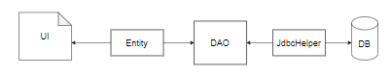

Trong đó:

* UI: các thành phần giao diện
* DB: cơ sở dữ liệu
* JdbcHelper: là lớp tiện ích cung cấp các hàm tiện ích làm việc với CSDL thông qua câu lệnh sql hoặc lời gọi thủ tục lưu
* Entity: là các lớp mô tả dữ liệu theo cấu trúc các bảng trong CSDL
* DAO: là các lớp thao tác và truy vấn dữ liệu. Nó có nhiệm vụ chuyển đổi Model sang SQL và ngược lại

Mô tả:

Theo mô hình này thì lập trình giao diện làm việc với CSDL thông qua các lớp model. Model như là một gói dữ liệu được sử dụng để giao tiếp giữa giao diện và các thành phần DAO. DAO mới thực sự là lập trình CSDL nó làm nhiệm vụ nhận model từ giao diện, chuyển đổi sang SQL và sử dụng Jdbc để thực hiện các thao tác dữ liệu. Ngược lại thì truy vấn dữ liệu từ CSDL, chuyển đổi thành model để hiển thị lên các thành phần giao diện.

Việc tách thành các phần riêng biết giúp quản lý dự án tốt hơn, dễ bảo trì nâng cấp hơn

### JdbcHelper (XJdbc)

* *Mô tả lớp XJdbc*
* *Hướng dẫn sử dụng các phương thức tiện ích của XJdbc*

**Mô tả:**

XJdbc là lớp tiện ích hỗ trợ lập trình JDBC. Lớp này gồm 3 phương thức được mô tả trong phần hướng dẫn sử dụng sau đây.

**Hướng dẫn sử dụng:**

* XJdbc.**query**(String sql, Object…args): ResultSet
  + Truy vấn dữ liệu từ CSDL
  + Tham số sql: câu lệnh SELECT truy vấn có chứa ?
  + Tham số: args là các giá trị cung cấp cho các dấu ? của SQL
  + Kết quả: ResultSet
* XJdbc.**update**(String sql, Object…args): int
  + Thao tác CSDL (INSERT, UPDATE, DELETE)
  + Tham số sql: câu lệnh INSERT, UPDATE, DELETE có chứa ?
  + Tham số: args là các giá trị cung cấp cho các dấu ? của SQL
  + Kết quả: số bản ghi có ảnh hưởng
* XJdbc.**value**(String sql, Object…args): Object
  + Truy vấn một giá trị từ CSDL
  + Tham số sql: câu lệnh SELECT truy vấn có chứa ?
  + Tham số: args là các giá trị cung cấp cho các dấu ? của SQL
  + Kết quả: đối tượng chứa giá trị truy vấn

### Entity Class và DAO

* *Mỗi mục cần làm rõ 2 vấn đề sau*
  + *Mô hình và mô tả lớp thực thể*
  + *Mô hình và mô tả lớp DAO*

#### Class Diagram

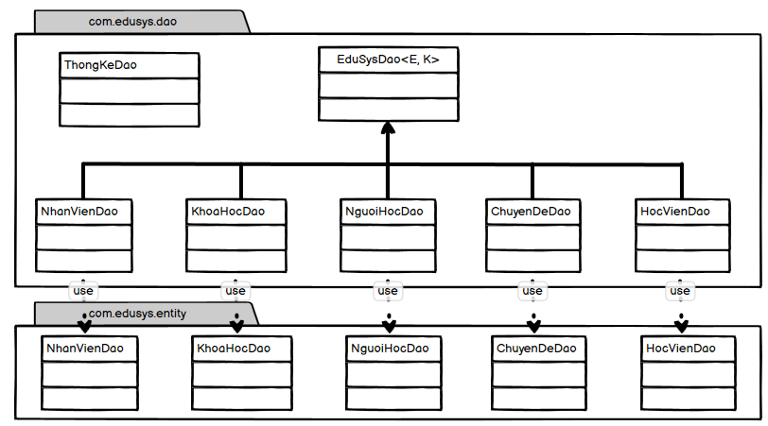

#### EduSysDAO

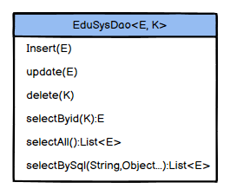

EduSysDAO là lớp trừu tượng, tổng quát (Generic) đặc tả những hành động truy xuất CSDL cơ bản nhất mà một lớp DAO cụ thể phải có. Các phương thức thực hiện truy xuất CSDL được mô tả như sau

|  |  |  |
| --- | --- | --- |
| **TT** | **Phương thức** | **Mô tả hoạt động** |
| 1 | insert(E) | Thêm mới một bản ghi với dữ liệu là entity E |
| 2 | update(E) | Cập nhật một bản ghi với dữ liệu là entity E |
| 3 | delete(K) | Xóa một bản ghi với mã K |
| 4 | selectById(K): E | Truy vấn một bản ghi với mã là K |
| 5 | selectAll(): List<E> | Truy vấn tất cả các bản ghi |
| 6 | selectBySql(String, Object…): List<E> | Truy vấn các bản ghi tùy vào sql và args |

Trên đây chỉ là các hoạt động truy xuất CSDL cơ bản. Trong một lớp DAO cụ thể, các DAO con sẽ viết mã cho các phương thức này với E là lớp Entity và K là kiểu khóa chính cụ thể đồng thời có thể bổ sung thêm các hoạt động truy xuất đặc thù riêng của từng DAO cần thiết.

#### NhanVien và NhanVienDAO

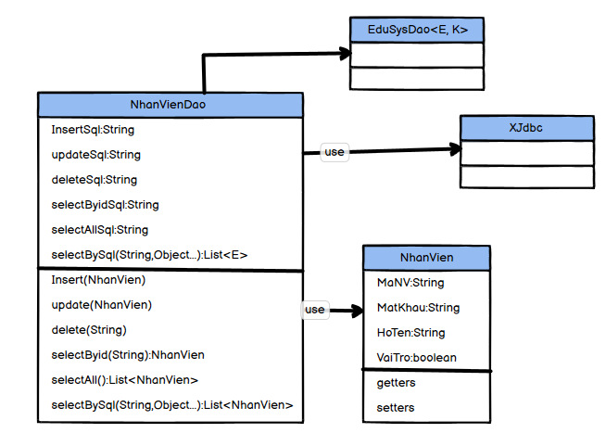

**Diễn giải**

|  |  |
| --- | --- |
| **Thành phần** | **Mô tả** |
| NhanVien | Là lớp thực thể mô tả dữ liệu nhân viên |
| NhanVienDAO | Là lớp DAO cụ thể hóa các hoạt động truy xuất CSDL với bảng NhanVien   * E được cụ thể hóa là NhanVien * K được cụ thể hóa là String * SQL là các câu lệnh thao tác dữ liệu trên bảng NhanVien |

#### ChuyenDe & ChuyenDeDAO

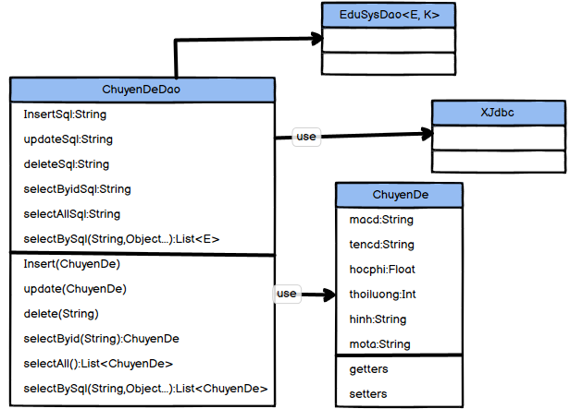

**Diễn giải**

|  |  |
| --- | --- |
| **Thành phần** | **Mô tả** |
| ChuyenDe | Là lớp thực thể mô tả dữ liệu chuyên đề |
| ChuyenDeDAO | Là lớp DAO cụ thể hóa các hoạt động truy xuất CSDL với bảng ChuyenDe   * E được cụ thể hóa là ChuyenDe * K được cụ thể hóa là String * SQL là các câu lệnh thao tác dữ liệu trên bảng ChuyenDe |

#### NguoiHoc & NguoiHocDAO

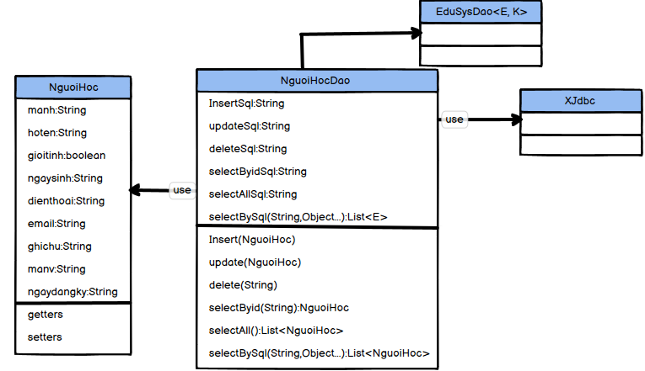

**Diễn giải**

|  |  |
| --- | --- |
| **Thành phần** | **Mô tả** |
| NguoiHoc | Là lớp thực thể mô tả dữ liệu người học |
| NguoiHoc DAO | Là lớp DAO cụ thể hóa các hoạt động truy xuất CSDL với bảng NhanVien   * E được cụ thể hóa là NguoiHoc * K được cụ thể hóa là String * SQL là các câu lệnh thao tác dữ liệu trên bảng NguoiHoc |

#### KhoaHoc & KhoaHocDAO

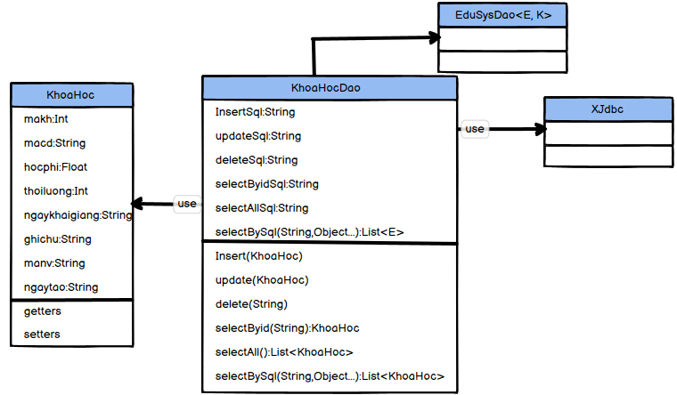

**Diễn giải**

|  |  |
| --- | --- |
| **Thành phần** | **Mô tả** |
| KhoaHoc | Là lớp thực thể mô tả dữ liệu khóa học |
| KhoaHocDAO | Là lớp DAO cụ thể hóa các hoạt động truy xuất CSDL với bảng NhanVien   * E được cụ thể hóa là KhoaHoc * K được cụ thể hóa là String * SQL là các câu lệnh thao tác dữ liệu trên bảng KhoaHoc |

#### HocVien & HocVienDAO

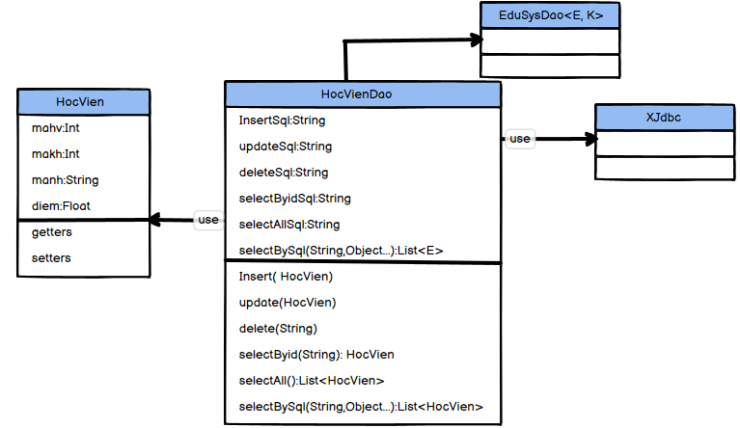

**Diễn giải**

|  |  |
| --- | --- |
| **Thành phần** | **Mô tả** |
| HocVien | Là lớp thực thể mô tả dữ liệu học viên |
| HocVienDAO | Là lớp DAO cụ thể hóa các hoạt động truy xuất CSDL với bảng HocVien   * E được cụ thể hóa là HocVien * K được cụ thể hóa là String * SQL là các câu lệnh thao tác dữ liệu trên bảng HocVien |

#### ThongKeDAO





**Diễn giải**

|  |  |
| --- | --- |
| **Thành phần** | **Mô tả** |
| ThongKe | Là lớp thực thể mô tả dữ liệu chuyên đề,người học |
| ThongKeDAO | Là lớp DAO cụ thể hóa các hoạt động truy xuất CSDL với bảng ChuyenDe,NguoiHoc   * E được cụ thể hóa là ChuyenDe,NguoiHoc * K được cụ thể hóa là String * SQL là các câu lệnh thao tác dữ liệu trên bảng ChuyenDe,NguoiHoc |

## Thư viện tiện ích

* *Mô tả các lớp tiện ích sau tương tự JdbcHelper(XJdbc) ở mục 4.3.2*
  + *XImage*
  + *XDate*
  + *MsgBox*
  + *Auth*

XImage

**Mô tả:**

XImage là lớp cung cấp phương thức tiện ích quản lý người đăng nhập và làm việc với hình ảnh chia sẻ trong tất cả các form của ứng dụng.

XDate

**Mô tả:**

XDate là lớp chứa các phương thức chuyển đổi thời gian và chuỗi giúp lập trình sau này khi xử lý thời gian dễ dàng hơn.

MsgBox

**Mô tả:**

MsgBox chứa các phương thức đơn giản hóa JOptionPane.

Auth

**Mô tả:**

Auth là lớp chứa thông tin người sử dụng sau khi đăng nhập.

## Lập trình nghiệp vụ

* *Mỗi cửa sổ chức năng sau đây cần* 
  + *Sơ đồ tổ chức công nghệ*
  + *Mô tả tất cả các hành vi của người sử dụng tương tác lên các chức năng của các giao diện (có thể sử dụng lưu đồ thuật toán hoạt các loại sơ đồ Activity Diagram, Sequence Diagram - các loại sơ đồ này được học trong môn Nhập môn kỹ thuật phần mềm)*

### Cửa sổ chính EduSysJFrame

|  |  |  |
| --- | --- | --- |
| **TT** | **Phương thức** | **Mô tả** |
| 1 | init() | Phương thức này được gọi khi ứng dụng bắt đầu chạy để   * Mở cửa sổ chào * Mở cửa sổ đăng nhập * Bắt đầu hiển thị đồng hồ hệ thống |
| 2 | openDoiMatKhau() | Phương thức này được gọi khi click vào mục trong menu và nút trên toolbar để mở cửa sổ đổi mật khẩu. |
| 3 | startDongHo() | Xem thời gian |
| 4 | dangXuat () | Mở cửa sổ đăng xuất |
| 5 | ketThuc () | Thoát |
| 6 | openNhanVien () | Mở cửa sổ nhân viên |
| 7 | openKhoaHoc () | Mở cửa sổ khóa học |
| 8 | openChuyenDe () | Mở cửa sổ chuyên đề |
| 9 | openNguoiHoc () | Mở cửa sổ người học |
| 10 | openHocVien () | Mở cửa sổ học viên |
| 11 | openThongKe () | Mở cửa sổ thống kê |
| 12 | openGioiThieu () | Mở cửa sổ giới thiệu |
| 13 | openHuongDan () | Mở cửa sổ hướng dẫn |

### Các cửa sổ hỗ trợ tổ chức

#### ChaoDialog

|  |  |  |
| --- | --- | --- |
| **TT** | **Phương thức** | **Mô tả** |
| 1 | init() | Phương thức này được gọi để thực hiện các việc sau:   * Hiển thị cửa sổ ở giữa màn hình * Tăng giá trị ProgressBar, đóng cửa sổ khi giá trị bằng max |

#### DangNhapJDialog

|  |  |  |
| --- | --- | --- |
| **TT** | **Phương thức** | **Mô tả** |
| 1 | init() | Hiển thị cửa sổ ở giữa màn hình |
| 2 | dangNhap() | Kiểm tra tên đăng nhập và mật khẩu |
| 3 | ketThuc() | Thoát chương trình |

#### DoiMatKhauJDialog

|  |  |  |
| --- | --- | --- |
| **TT** | **Phương thức** | **Mô tả** |
| 1 | init() | Hiển thị cửa sổ ở giữa màn hình |
| 2 | doiMatKhau() | Điền thông tin tài khoản,mật khẩu hiện tại , mật khẩu mới ,xác nhận mật khẩu  Kiểm tra thông tin tài khoản,mật khẩu hiện tại , mật khẩu mới ,xác nhận mật khẩu |
| 3 | huyBo() |  |

#### GioiThieuJDialog

|  |  |  |
| --- | --- | --- |
| **TT** | **Phương thức** | **Mô tả** |
| 1 | init() | Hiển thị cửa sổ ở giữa màn hình |

### Các cửa sổ chức năng quản lý

#### NhanVienJDialog

|  |  |  |
| --- | --- | --- |
| **TT** | **Phương thức** | **Mô tả** |
| 1 | init() | Hiển thị cửa sổ ở giữa màn hình  Đổ dữ liệu nhân viên vào bảng  Cập nhật trạng thái form |
| 2 | insert() | Thêm mới nhân viên(Tài khoản +mật khẩu) |
| 3 | update() | Cập nhật nhân viên(Tài khoản +mật khẩu) |
| 4 | delete() | Xóa nhân viên(Tài khoản +mật khẩu) |
| 5 | getForm() | Lấy thông tin form rồi đưa về database |
| 6 | setForm() | Điền form với thông tin đã lưu |
| 7 | clearForm() | Xóa thông tin đã điền trên form |
| 8 | edit() | Lấy thông tin của bảng và đổ vào form |
| 9 | fillTable() | Điền và hiển thị thông tin trên bảng |
| 10 | updateStatus() | Thay đổi trang thái của fỏm và các nút điều hướng |
| 11 | first() | Hiển thị nhân viên đầu tiên |
| 12 | prev() | Hiển thị nhân viên trước đó |
| 13 | next() | Hiển thị nhân viên tiếp theo |
| 14 | last() | Hiển thị nhân viên cuối cùng |
|  |  | Kiểm tra thông tin form |

#### ChuyenDeJDialog

|  |  |  |
| --- | --- | --- |
| **TT** | **Phương thức** | **Mô tả** |
| 1 | init() | Hiển thị cửa sổ ở giữa màn hình  Đổ dữ liệu chuyên đề vào bảng  Cập nhật trạng thái form |
| 2 | insert() | Thêm mới chuyên đề |
| 3 | update() | Cập nhật chuyên đề |
| 4 | delete() | Xóa chuyên đề |
| 5 | getForm() | Lấy thông tin form rồi đưa về database |
| 6 | setForm() | Điền form với thông tin đã lưu |
| 7 | clearForm() | Xóa thông tin đã điền trên form |
| 8 | edit() | Lấy thông tin của bảng và đổ vào form |
| 9 | fillTable() | Điền và hiển thị thông tin trên bảng |
| 10 | updateStatus() | Thay đổi trang thái của fỏm và các nút điều hướng |
| 11 | first() | Hiển thị chuyên đề đầu tiên |
| 12 | prev() | Hiển thị chuyên đề trước đó |
| 13 | next() | Hiển thị chuyên đề tiếp theo |
| 14 | last() | Hiển thị chuyên đề cuối cùng |
| 15 | chonAnh() | Lấy file và hiển thị hình ảnh lên panel |

#### NguoiHocJDialog

|  |  |  |
| --- | --- | --- |
| **TT** | **Phương thức** | **Mô tả** |
| 1 | init() | Hiển thị cửa sổ ở giữa màn hình  Đổ dữ liệu người học vào bảng  Cập nhật trạng thái form |
| 2 | insert() | Thêm mới người học |
| 3 | update() | Cập nhật người học |
| 4 | delete() | Xóa người học |
| 5 | getForm() | Lấy thông tin form rồi đưa về database |
| 6 | setForm() | Điền form với thông tin đã lưu |
| 7 | clearForm() | Xóa thông tin đã điền trên form |
| 8 | edit() | Lấy thông tin của bảng và đổ vào form |
| 9 | fillTable() | Điền và hiển thị thông tin trên bảng |
| 10 | updateStatus() | Thay đổi trang thái của fỏm và các nút điều hướng |
| 11 | first() | Hiển thị người học đầu tiên |
| 12 | prev() | Hiển thị người học trước đó |
| 13 | next() | Hiển thị người học tiếp theo |
| 14 | last() | Hiển thị người học cuối cùng |
| 15 | timKiem() | Tìm và Hiển thị người học lên form |

#### KhoaHocJDialog

|  |  |  |
| --- | --- | --- |
| **TT** | **Phương thức** | **Mô tả** |
| 1 | init() | Hiển thị cửa sổ ở giữa màn hình  Đổ dữ liệu khóa học vào bảng  Cập nhật trạng thái form |
| 2 | insert() | Thêm mới khóa học |
| 3 | update() | Cập nhật khóa học |
| 4 | delete() | Xóa khóa học |
| 5 | getForm() | Lấy thông tin form rồi đưa về database |
| 6 | setForm() | Điền form với thông tin đã lưu |
| 7 | clearForm() | Xóa thông tin đã điền trên form |
| 8 | edit() | Lấy thông tin của bảng và đổ vào form |
| 9 | fillTable() | Điền và hiển thị thông tin trên bảng |
| 10 | updateStatus() | Thay đổi trang thái của fỏm và các nút điều hướng |
| 11 | first() | Hiển thị khóa học đầu tiên |
| 12 | prev() | Hiển thị khóa học trước đó |
| 13 | next() | Hiển thị khóa học tiếp theo |
| 14 | last() | Hiển thị khóa học cuối cùng |
| 15 | fillComboBoxChuyenDe() | Lấy thông tin chuyên đề |
| 16 | chonChuyenDe() | Chọn chuyên đề |

#### HocVienJDialog

|  |  |  |
| --- | --- | --- |
| **TT** | **Phương thức** | **Mô tả** |
| 1 | init() | Hiển thị cửa sổ ở giữa màn hình  Đổ dữ liệu combobox chuyên đề  Cập nhật trạng thái bảng học viên |
| 2 | fillComboBoxChuyenDe() | Thêm mới học viên |
| 3 | fillComboBoxKhoaHoc() | Cập nhật điểm |
| 4 | fillTableHocVien() | Xóa học viên |
| 5 | fillTableNguoiHoc() | Lấy dữ liệu của combobox bảng chuyên đề |
| 6 | addHocVien() | Lấy dữ liệu của combobox bảng khóa học |
| 7 | removeHocVien() | Lấy dữ liệu của bảng học viên |
| 8 | updateDiem() | Lấy dữ liệu của bảng người học |

### Cửa sổ chức năng tổng hợp - thống kê

|  |  |  |
| --- | --- | --- |
| **TT** | **Phương thức** | **Mô tả** |
| 1 | init() | Hiển thị cửa sổ ở giữa màn hình  Đổ dữ liệu  Cập nhật trạng thái bảng điểm , người học , điểm chuyên đề và doanh thu |
| 2 | selectTab () | Chọn bảng theo thứ tự |
| 3 | fillComboBoxKhoaHoc () | Đổ dữ liệu combobox khóa học |
| 4 | fillTableBangDiem () | Đổ dữ liệu bảng điểm |
| 5 | getXepLoai () | Lấy điểm và xếp lọai |
| 6 | fillTableLuongNguoiHoc () | Đổ dữ liệu bảng người học |
| 7 | fillTableDiemChuyenDe () | Đổ dữ liệu bảng điểm theo chuyên đề |
| 8 | fillComboBoxNam () | Đổ dữ liệu năm học |
| 9 | fillTableDoanhThu () | Đổ dữ liệu doanh thu |

# Kiểm thử phần mềm và sửa lỗi

## DangNhapJDialog

|  |  |  |  |  |
| --- | --- | --- | --- | --- |
| **TH** | **Mô tả tình huống** | **Dữ liệu mẫu** | **Kết quả trông đợi** | **Fix** |
| 1 | Đăng nhập để trống tên và mật khẩu |  | Yêu cầu nhập | ok |
| 2 | Đăng nhập sai tên | TeoVN, songsong | Sai tên đăng nhập | not |
| 3 | Đăng nhập sai mật khẩu | TeoNV, 123 | Sai mật khẩu | 95% |
| 4 | Đăng nhập đúng | TeoNV, songlong | Đóng cửa sổ |  |

## DoiMatKhauJDialog

|  |  |  |  |  |
| --- | --- | --- | --- | --- |
| **TH** | **Mô tả tình huống** | **Dữ liệu mẫu** | **Kết quả trông đợi** | **Fix** |
| 1 | Điền tên không tồn tại | Jlndvh,123456,songlong,songlong | Sai tên đăng nhập | Not |
| 2 | Điền mật khẩu cũ không đúng | TeoNV,ạdfho,songlong,songlong | Sai mật khẩu cũ | Not |
| 3 | Để trống tên,mật khẩu cũ,mật khẩu mới, xác định mật khẩu |  | Yêu cầu điền | Not |
| 4 | Điền đúng và đầy đủ(tên,mật khẩu cũ,mật khẩu mới, xác định mật khẩu ) | TeoNV,123456,,songlong,songlong | Đóng cửa sổ | Ok |

## NhanVienJDialog

|  |  |  |  |  |
| --- | --- | --- | --- | --- |
| **TH** | **Mô tả tình huống** | **Dữ liệu mẫu** | **Kết quả trông đợi** | **Fix** |
| 1 | Hiện form và đáp ứng được các nhu cầu khách hàng | Mở cửa sổ | ok | Hiện form và đáp ứng được các nhu cầu khách hàng |
| 2 | Không thể lấy database | Lỗi kết nối | Not | Không thể lấy database |
| 3 | Không có hoặc sai thư viện | Lỗi kết nối | Not | Không có hoặc sai thư viện |
| 4 | Không có hoặc sai link liên kết | Lỗi kết nối | Not | Không có hoặc sai link liên kết |
| 5 | Username và passwork không trùng khớp | Lỗi kết nối | Not | Username và passwork không trùng khớp |
| 6 | Ép kiểu dữ liệu sai hoặc không khớp | Lỗi dữ liệu | Not | Ép kiểu dữ liệu sai hoặc không khớp |
| 7 | Thiếu các cột , hàng trong bảng | Lỗi dữ liệu | 95% | Thiếu các cột , hàng trong bảng |
| 8 | Dữ liệu trong bảng sai cột | Mở cửa sổ(sai cột) | 95% | Dữ liệu trong bảng sai cột |
| 9 | Chọn nhân viên hiển thị sai textfield | Mở cửa sổ(sai text) | 95% | Chọn nhân viên hiển thị sai textfield |
| 10 | Làm mới các field không được | Button chưa có chức năng hoặc lỗi code | 95% | Làm mới các field không được |
| 11 | Thêm nhân viên không được | Button chưa có chức năng hoặc lỗi code | 95% | Thêm nhân viên không được |
| 12 | Xóa nhân viên không được | Button chưa có chức năng hoặc lỗi code | 95% | Xóa nhân viên không được |
| 13 | Sửa nhân viên không được | Button chưa có chức năng hoặc lỗi code | 95% | Sửa nhân viên không được |
| 14 | Không hiển thị nhân viên kế | Button chưa có chức năng hoặc lỗi code | 95% | Không hiển thị nhân viên kế |
| 15 | Không hiển thị nhân viên trước | Button chưa có chức năng hoặc lỗi code | 95% | Không hiển thị nhân viên trước |
| 16 | Không hiển thị nhân viên đầu | Button chưa có chức năng hoặc lỗi code | 95% | Không hiển thị nhân viên đầu |
| 17 | Không hiển thị nhân viên cuối | Button chưa có chức năng hoặc lỗi code | 95% | Không hiển thị nhân viên cuối |

## ChuyenDeJDialog

|  |  |  |  |  |
| --- | --- | --- | --- | --- |
| **TH** | **Mô tả tình huống** | **Dữ liệu mẫu** | **Kết quả trông đợi** | **Fix** |
| 1 | Hiện form và đáp ứng được các nhu cầu khách hàng | Mở cửa sổ | ok |  |
| 2 | Không thể lấy database | Lỗi kết nối | Not |  |
| 3 | Không có hoặc sai thư viện | Lỗi kết nối | Not |  |
| 4 | Không có hoặc sai link liên kết | Lỗi kết nối | Not |  |
| 5 | Username và passwork không trùng khớp | Lỗi kết nối | Not |  |
| 6 | Ép kiểu dữ liệu sai hoặc không khớp | Lỗi dữ liệu | Not |  |
| 7 | Thiếu các cột , hàng trong bảng | Lỗi dữ liệu | 95% |  |
| 8 | Dữ liệu trong bảng sai cột | Mở cửa sổ(sai cột) | 95% |  |
| 9 | Chọn nhân viên hiển thị sai textfield | Mở cửa sổ(sai text) | 95% |  |
| 10 | Làm mới các field không được | Button chưa có chức năng hoặc lỗi code | 95% |  |
| 11 | Thêm nhân viên không được | Button chưa có chức năng hoặc lỗi code | 95% |  |
| 12 | Xóa nhân viên không được | Button chưa có chức năng hoặc lỗi code | 95% |  |
| 13 | Sửa nhân viên không được | Button chưa có chức năng hoặc lỗi code | 95% |  |
| 14 | Không hiển thị nhân viên kế | Button chưa có chức năng hoặc lỗi code | 95% |  |
| 15 | Không hiển thị nhân viên trước | Button chưa có chức năng hoặc lỗi code | 95% |  |
| 16 | Không hiển thị nhân viên đầu | Button chưa có chức năng hoặc lỗi code | 95% |  |
| 17 | Không hiển thị nhân viên cuối | Button chưa có chức năng hoặc lỗi code | 95% |  |

## NguoiHocJDialog

|  |  |  |  |  |
| --- | --- | --- | --- | --- |
| **TH** | **Mô tả tình huống** | **Dữ liệu mẫu** | **Kết quả trông đợi** | **Fix** |
| 1 | Hiện form và đáp ứng được các nhu cầu khách hàng |  | Mở cửa sổ | ok |
| 2 | Không thể lấy database |  | Lỗi kết nối | Not |
| 3 | Không có hoặc sai thư viện |  | Lỗi kết nối | Not |
| 4 | Không có hoặc sai link liên kết |  | Lỗi kết nối | Not |
| 5 | Username và passwork không trùng khớp |  | Lỗi kết nối | Not |
| 6 | Ép kiểu dữ liệu sai hoặc không khớp |  | Lỗi dữ liệu | Not |
| 7 | Thiếu các cột , hàng trong bảng |  | Lỗi dữ liệu | 95% |
| 8 | Dữ liệu trong bảng sai cột |  | Mở cửa sổ(sai cột) | 95% |
| 9 | Chọn người học hiển thị sai textfield |  | Mở cửa sổ(sai text) | 95% |
| 10 | Làm mới các field không được |  | Button chưa có chức năng hoặc lỗi code | 95% |
| 11 | Thêm người học không được |  | Button chưa có chức năng hoặc lỗi code | 95% |
| 12 | Xóa người học không được |  | Button chưa có chức năng hoặc lỗi code | 95% |
| 13 | Sửa người học không được |  | Button chưa có chức năng hoặc lỗi code | 95% |
| 14 | Không hiển thị người học kế |  | Button chưa có chức năng hoặc lỗi code | 95% |
| 15 | Không hiển thị người học trước |  | Button chưa có chức năng hoặc lỗi code | 95% |
| 16 | Không hiển thị người học đầu |  | Button chưa có chức năng hoặc lỗi code | 95% |
| 17 | Không hiển thị người học cuối |  | Button chưa có chức năng hoặc lỗi code | 95% |

## KhoaHocJDialog

|  |  |  |  |  |
| --- | --- | --- | --- | --- |
| **TH** | **Mô tả tình huống** | **Dữ liệu mẫu** | **Kết quả trông đợi** | **Fix** |
| 1 | Hiện form và đáp ứng được các nhu cầu khách hàng |  | Mở cửa sổ | ok |
| 2 | Không thể lấy database |  | Lỗi kết nối | Not |
| 3 | Không có hoặc sai thư viện |  | Lỗi kết nối | Not |
| 4 | Không có hoặc sai link liên kết |  | Lỗi kết nối | Not |
| 5 | Username và passwork không trùng khớp |  | Lỗi kết nối | Not |
| 6 | Ép kiểu dữ liệu sai hoặc không khớp |  | Lỗi dữ liệu | Not |
| 7 | Thiếu các cột , hàng trong bảng |  | Lỗi dữ liệu | 95% |
| 8 | Dữ liệu trong bảng sai cột |  | Mở cửa sổ(sai cột) | 95% |
| 9 | Chọn khóa học hiển thị sai textfield |  | Mở cửa sổ(sai text) | 95% |
| 10 | Làm mới các field không được |  | Button chưa có chức năng hoặc lỗi code | 95% |
| 11 | Thêm khóa học không được |  | Button chưa có chức năng hoặc lỗi code | 95% |
| 12 | Xóa khóa học không được |  | Button chưa có chức năng hoặc lỗi code | 95% |
| 13 | Sửa khóa học không được |  | Button chưa có chức năng hoặc lỗi code | 95% |
| 14 | Không hiển thị khóa học kế |  | Button chưa có chức năng hoặc lỗi code | 95% |
| 15 | Không hiển thị khóa học trước |  | Button chưa có chức năng hoặc lỗi code | 95% |
| 16 | Không hiển thị khóa học đầu |  | Button chưa có chức năng hoặc lỗi code | 95% |
| 17 | Không hiển thị khóa học cuối |  | Button chưa có chức năng hoặc lỗi code | 95% |

## HocVienJDialog

|  |  |  |  |  |
| --- | --- | --- | --- | --- |
| **TH** | **Mô tả tình huống** | **Dữ liệu mẫu** | **Kết quả trông đợi** | **Fix** |
| 1 | Hiện form và đáp ứng được các nhu cầu khách hàng |  | Mở cửa sổ | ok |
| 2 | Không thể lấy database |  | Lỗi kết nối | Not |
| 3 | Không có hoặc sai thư viện |  | Lỗi kết nối | Not |
| 4 | Không có hoặc sai link liên kết |  | Lỗi kết nối | Not |
| 5 | Username và passwork không trùng khớp |  | Lỗi kết nối | Not |
| 6 | Ép kiểu dữ liệu sai hoặc không khớp |  | Lỗi dữ liệu | Not |
| 7 | Thiếu các cột , hàng trong bảng |  | Lỗi dữ liệu | 95% |
| 8 | Dữ liệu trong bảng sai cột |  | Mở cửa sổ(sai cột) | 95% |
| 9 | Chọn học viên hiển thị sai textfield |  | Mở cửa sổ(sai text) | 95% |
| 10 | Thêm học viên không được |  | Button chưa có chức năng hoặc lỗi code | 95% |
| 11 | Xóa học viên không được |  | Chưa có chức năng hoặc lỗi code | 95% |
| 12 | Sửa học viên không được |  | Chưa có chức năng hoặc lỗi code | 95% |
| 13 | Không hiển thị học viên |  | Button chưa có chức năng hoặc lỗi code | 95% |
| 14 | Không tìm thấy học viên |  | Button chưa có chức năng hoặc lỗi code | 95% |

## ThongKeJDialog

|  |  |  |  |  |
| --- | --- | --- | --- | --- |
| **TH** | **Mô tả tình huống** | **Dữ liệu mẫu** | **Kết quả trông đợi** | **Fix** |
| 1 | Hiện form và đáp ứng được các nhu cầu khách hàng |  | Mở cửa sổ | ok |
| 2 | Không thể lấy database |  | Lỗi kết nối | Not |
| 3 | Không có hoặc sai thư viện |  | Lỗi kết nối | Not |
| 4 | Không có hoặc sai link liên kết |  | Lỗi kết nối | Not |
| 5 | Username và passwork không trùng khớp |  | Lỗi kết nối | Not |
| 6 | Ép kiểu dữ liệu sai hoặc không khớp |  | Lỗi dữ liệu | Not |
| 7 | Thiếu các cột , hàng trong bảng |  | Lỗi dữ liệu | 95% |
| 8 | Dữ liệu trong bảng sai cột |  | Mở cửa sổ(sai cột) | 95% |
| 9 | Chọn nhân viên hiển thị sai textfield |  | Mở cửa sổ(sai text) | 95% |
| 10 | Xóa dòng trong bảng không được |  | Table chưa có chức năng hoặc lỗi code | 95% |
| 11 | Sửa dòng trong bảng không được |  | Table chưa có chức năng hoặc lỗi code | 95% |
| 12 | Không hiển thị bảng điểm |  | Table chưa có chức năng hoặc lỗi code | 95% |
| 13 | Không hiển thị lượng người học |  | Table chưa có chức năng hoặc lỗi code | 95% |
| 14 | Không hiển thị điểm chuyên đề |  | Table chưa có chức năng hoặc lỗi code | 95% |
| 15 | Không hiển thị doanh thu |  | Table chưa có chức năng hoặc lỗi code | 95% |

# Đóng gói và triển khai

## Sản phẩm phần mềm

|  |  |  |
| --- | --- | --- |
| **TT** | **Thành phần** | **Mô tả** |
| 1 | Setup.exe | File cài đặt |
| 2 | EduSys.sql | Cơ sở dữ liệu |
| 3 | Readme.txt | Hướng dẫn cài đặt |
| 4 | Guide.docx | Hướng dẫn sử dụng |

## Hướng dẫn cài đặt

* Bước 1:Cài đặt sql server 2008 trở lên
* Bước 2:Tạo CSDL Polypro bằng cách chạy file Polypro.sql
* Bước 3:Cài đặt JDK 1.8 trở lên
* Bước 4: chạy file setup

# KẾT LUẬN

## Khó khăn

## Thuận lợi

## Hướng phát triển